1. BÁC VỀ DỰ ĐẠI HỘI ĐẠI BIỂU TỈNH ĐẢNG BỘ VÀ THĂM NHÂN DÂN TỈNH NAM ĐỊNH
Hôm vừa qua, cán bộ và nhân dân tỉnh Nam Định vô cùng sung sướng được Hồ Chủ tịch về thăm nhân dịp Đại hội Đảng bộ tỉnh đã thành công tốt đẹp. Cùng đi với Hồ Chủ tịch có đồng chi Lê Đức Thọ, ủy viên Bộ chính trị và đồng chí Lê Văn Lương, Bí thư ban chấp hành Trung ương Đảng.
Toàn thể đại biểu rất phấn khởi được Hồ Chủ tịch trực tiếp đến nói chuyện. Hồ Chủ tịch đã chỉ cho Đại hội thấy rõ thêm những ưu điểm cần phát huy, những khuyết điểm cần sửa chữa, thấy rõ thêm những khả năng, thuận lợi và khó khăn của địa phương đề vươn lên hoàn thành nhiệm vụ. Hồ chủ tịch căn dặn các cấp ủy cần chú trọng đến việc phát triển Đảng, củng cố chi bộ, đẩy mạnh việc phê bình và tự phê bình trong Đảng, làm cho mỗi chi bộ, mỗi đảng viên nhận rõ vai trò lãnh đạo của mình. Sau đại hội, Đảng bộ Nam định cần phải ra sức biến nghị quyết của Đại hội thành quyết tâm của toàn thế đảng viên và nhân dân trong tỉnh, phải làm cho tỉnh Nam Định trở thành một tỉnh giàu mạnh, tiên tiến.
Đồng chí Lê Thành, ủy viên dự khuyết Trung trong Đảng, Bí thư Tỉnh ủy, đã thay mặt đoàn chủ tịch đại hội, tỏ lòng vô cùng biết ơn sự quan tâm săn sóc của Hồ Chủ tịch và của Trung trong Đảng, hứa quyết tâm nâng cao hơn nữa tinh thần phấn khởi hoàn thành thắng lợi mọi nhiệm vụ, nghiêm túc thực hiện lời dạy của Hồ Chủ tịch.
Sau đó, Hồ Chủ tịch đã đi thăm bếp nấu, nhà ăn tập thể và một số phân xưởng nhà máy Dệt, thăm khu nhà ở của công nhân, thăm bệnh viện và phòng triển lãm của tỉnh Nam định.
Ở nhà máy Dệt, cán bộ và công nhân rất vui mừng báo cáo với Hồ Chủ tịch kết quả thi đua với nhà máy dệt Binh Nhưỡng (Triều Tiên). Từ đầu năm đến nay, nhà máy đã sản xuất vượt mức kế hoạch 42 vạn thước vải, 120 tấn sợi và 2.000 chăn...
Hồ Chủ tịch khen nhà máy đã sớm chữa được gần 1.000 máy dệt cũ hồi Pháp thuộc thành máy nửa tự động; với loại máy cũ, mỗi công nhân chỉ đứng được từ 1 đến 2 máy; nay với loại máy mới sửa chữa lại, mỗi người đứng được từ 4 đến 6 máy.
Đến thăm nhà ăn tập thể và khu nhà ở của gia đình công nhân, Người đã ăn cần hỏi han tình hình sinh hoạt học tập và ăn ở của công nhân. Người nhắc nhở mọi người phải đẩy mạnh phong trào thi đua sản xuất với nhà máy dệt Bình Nhưỡng, đồng thời phái tổ chức cải thiện đời sống cho tốt hơn nữa.
Tại bệnh viện tỉnh, Hồ chủ tịch đã thăm hỏi bệnh tình sức khỏe của người bệnh và chế độ ăn uống thuốc men. Người căn dặn cán bộ, nhân viên cần thực hiện câu “Lương y như từ mẫu” nâng cao tinh thần trách nhiệm để phục vụ người bệnh được tốt, chóng khỏe mạnh.
Sau ngày đi thăm các nơi nói trên, Hồ Chủ tịch đã nói chuyện với trên 5 vạn cán bộ và nhân dân trong tỉnh.
Hồ Chủ tịch khen ngợi cán bộ và nhân dân Nam định đã có nhiều cố gắng, tiến bộ về các mặt trong 2 năm qua. Người nhắc nhở toàn thể đảng viên, nhân dân trong tỉnh phải đoàn kết chặt chẽ, ra sức thi đua, thực hiện tốt các nghị quyết của Đại hội Đảng bộ tỉnh, hoàn thành thắng lợi kế hoạch Nhà nước năm 1963, trước mắt thu hoạch nhanh, gọn vụ chiêm và làm tốt vụ mùa sắp tới.
Ở tất cả các nơi, mọi người hết sức phấn khởi được nghe Hồ Chủ tịch nói chuyện và đều hứa quyết tâm làm đúng lời dạy của Bác.
(Báo “Nhân dân” số 3345 ngày 25/5/1963).

2. HỒ CHỦ TỊCH, CÁC ĐỒNG CHÍ LÊ ĐỨC THỌ, LÊ VĂN LƯƠNG THAY MẶT TRUNG ƯƠNG ĐẢNG VỀ DỰ ĐẠI HỘI
8 giờ 30 sáng, chủ tịch đoàn công bố một tin vui làm nức lòng tất cả các đại biểu dự đại hội: Hồ Chủ tịch sẽ về dự và huấn thị cho Đại hội. Cả hội trường vỗ tay như sấm dậy. Phấn khởi và náo nức đợi chờ.
Đúng 9 giờ 15, có tiếng xe hơi tiến vào phía trước của hội trường. Mấy trăm trái tim hồi hộp và những tràng vỗ tay không ngớt khi có tiếng reo vui: Bác đã đến!
Cả hội trưởng đứng dậy vỗ tay, hoan hô kéo dài, chào mừng đồng chí Hồ Chí Minh, vị lãnh tụ kính yêu của Đảng, của nhân dân, người cộng sản đầu tiên ở nước ta, Người đã sáng lập, rèn luyện và lãnh đạo Đảng ta thành ngọn cờ tiên phong chiến thắng của giai cấp, của dân tộc, thành một chiến sĩ anh dũng của phong trào cộng sản quốc tế.
Tiếng vỗ tay vẫn tiếp tục vang lên dồn dập khi Hồ Chủ tịch cùng các đồng chí Lê Đức Thọ, ủy viên Bộ chính trị; Lê Văn Lương, bí thư Ban chấp hành Trung ương Đảng. Lê Thành, Ủy viên dự khuyết Trung ương Đảng, Bí thư tỉnh ủy; Trần Độ, ủy viên dự khuyết Trung ương Đảng, thiếu tướng chính ủy quân khu hữu ngạn tiến vào hội trường.
Các nhà quay phim, các phóng viên nhiếp ảnh đưa ống kính ghi nhanh lấy những hình ảnh của Hồ Chủ tịch kính mến và hình ảnh của cả hội trường đang hướng tất cả về phía Người và các đồng chí lãnh đạo của Đảng.
Giữa tiếng vỗ tay vang dội của Đại hội, Hồ Chủ tịch bước ra diễn đàn nói chuyện với Đại hội. Lời nói đầu tiên của Hồ Chủ tịch là thân ái thăm hỏi sức khỏe các đại biểu, và công việc làm của Đại hội.
Tiếp đó Hồ Chủ tịch đã ân cần chỉ bảo cho Đảng bộ tỉnh nhà thấy hết những khả năng, thuận lợi của mình, khen ngợi những cố gắng và thành tích mà Đảng bộ và nhân dân Nam Định đã đạt được trong 2 năm qua, chỉ rõ những khuyết điểm cần phải khắc phục, những nhiệm vụ phải hoàn thành. Cuối cùng Hồ Chủ tịch nói:
Bác mong rằng sau Đại hội này, toàn Đảng bộ Nam định sẽ ra sức khắc phục khuyết điểm, phát triển ưu điểm, đoàn kết một lòng, thực hiện đầy đủ những nghị quyết của Đại hội, biến nghị quyết đó thành quyết tâm của đảng viên, đoàn viên và đồng bảo cả tỉnh, đề xây dựng tỉnh Nam định thành một tỉnh giàu mạnh làm kiểu mẫu cho toàn miền Bắc, thiết thực góp phần xứng đáng vào công cuộc xây dựng chủ nghĩa xã hội ở miền Bắc và đấu tranh thực hiện hòa bình thống nhất nước nhà. Tràn đầy niềm phấn khởi, tin tưởng, Đại hội đứng lên nhiệt liệt vỗ tay đón nhận những chỉ thị của Hồ Chủ tịch.
Đồng chí Lê Thành, bí thư Tỉnh ủy, thay mặt Đảng bộ Nam Định, đọc lời hứa quyết tâm thực hiện đầy đủ những lời giáo huấn của Bác, đưa Nam định tiến lên thành một tỉnh tiên tiến về các mặt ở miền Bắc.
(Trích báo “Sông Đào” số 195, ngày 23/5/1263)

3. ... TRÊN 5 VẠN NHÂN DÂN NAM ĐỊNH TƯNG BỪNG HỌP MÍT TINH CHÀO MỪNG HỒ CHỦ TỊCH VÀ ĐẠI HỘI ĐẢNG BỘ TOÀN TỈNH
Hồ Chủ tịch đã nói chuyện tại cuộc mít tinh.
Từ mấy hôm nay, thành phố Nam Định lộng lẫy hẳn lên bằng nhiều màu sắc của cờ băng và khẩu hiệu. Sáng 21/5, sau khi Hồ Chủ tịch về dự và huấn thị cho Đại hội đại biểu Đảng bộ toàn tỉnh, thì một tin vui được bà con truyền cho nhau rất nhanh: Bác Hồ về thăm Nam Định. Cả thành phố đổ ra đường, ai cũng muốn được trông thấy Bác để thỏa lòng mong ước. Buổi chiều, Bác đến thăm nhà máy Dệt, thăm khu nhà ở của công nhân, xem triển lãm và thăm bệnh viện tỉnh. Xe Bác đi đến đâu, đồng bào kéo đến đông nghịt đến đấy. Xem triển lãm một số hình ảnh về lịch sử đấu tranh cách mạng của Đảng bộ và nhân dân Nam Định, Bác đã ghi lên trang đầu cuốn số vàng của tỉnh.
“Tiếp tục truyền thống đấu tranh cách mạng vẻ vang
xây dựng chủ nghĩa xã hội thắng lợi”.
21/5/1963 BÁC HỒ
Dưới chữ ký của Bác là mấy dòng cảm tưởng của đồng chí Lê Đức Thọ, ủy viên Bộ chính trị Ban chấp hành trung trong Đảng
“Các đồng chí và nhân dân Nam Định đấu tranh cách mạng rất anh dũng, chúng ta giành được nhiều thắng lợi vẻ vang. Trong công việc xây dựng chủ nghĩa xã hội và đấu tranh thống nhất nước nhà, chúng ta còn phải dũng cảm tiến lên để giành những thắng lợi cách mạng to lớn hơn nữa”.
Trời càng về chiều, không khí của thành phố càng thêm sôi nổi, rạo rực. Chỗ nào, người ta cũng không ngời nói chuyện với nhau về Bác:
- Trông Bác khỏe quá!
- Bác giản dị quá! Tôi nhìn thấy Bác mặc bộ quần áo màu gụ và đi đôi dép cao su đen.
Tuy không ai nói ra, nhưng một dự đoán thầm kin đã đến sẵn trong đầu óc tất cả mọi người: Chắc mai Bác sẽ ra dự mít tinh mừng Đại hội Đảng bộ toàn tỉnh thành công.
Đêm 22/5, cả thành phố thao thức. Có những vùng nông thôn ở sát thành phố cũng thao thức chờ mong cho chóng sáng. Từ vùng đồng chiêm đến tận miền biển xa xôi, các đồng chí lãnh đạo ở các xã về thành phố dự mít tinh cũng linh cảm thấy điều đó.
Chẳng thế mà mới 3 giờ sáng, nhà nào nhà ấy đã rực sáng ánh đèn. Tiếng trống ếch, tiếng trống sư tử đã lôi cuốn mọi người ra đường đứng vào hàng ngũ đi dự mít tinh. Dòng người các ngã cuồn cuộn đồ vào quảng trường Hòa Bình. Mấy năm nay, Nam Định mới có một cuộc mít tinh to đến thế. Ngay từ sớm tinh mơ, trên 5 vạn người đã đứng chất cả quảng trường.
Năng sớm bùng lên tỏa ra khắp bầu trời trong sáng. Khi loa phòng thanh báo tin: Bắc sắp đến, chả quảng trường sôi nổi hẳn lên. Đúng 6 giờ rưỡi sáng, đoàn xe từ từ tiến vào quảng trường. Bác cùng với các đồng chí Lê Đức Thọ, ủy viên Bộ chính trị; Lê Văn Lương, bí thư Trung ương Đảng; Lê Quốc Thần, Trần Độ, ủy viên dự khuyết Trung ương Đảng và Chủ tịch đoàn cuộc mit tinh tiến ra lễ đài. Cả quảng trưởng vang dội tiếng vỗ tay và tiếng hoan hô “Hồ Chủ tịch muôn năm! “Đảng lao động Việt Nam muôn năm! Các em thiếu nhi chạy lên tặng Bác và các đồng chí Trung ương những bó hoa tươi thắm nhất. Hôm nay cả quảng trường Hòa Bình, khu trung tâm thành phố vang lên tiếng nói thân yêu và ấm cúng của Bác. Quảng trường không ngớt vang dội những tràng vỗ tay kéo dài, khi Bác nói:
- Nam Định là một tỉnh ruộng đất phì nhiêu, tài nguyên phong phú, nhân dân cần cù, có nhiều khả năng trở thành một tỉnh giàu có. Đồng bào Nam Định có truyền thống đoàn kết và đấu tranh anh dũng. Trong thời kỳ kháng chiến, tỉnh Nam Định đã lập nhiều chiến công vẻ vang. Ngày nay, Nam Định lại kết nghĩa với Mỹ Tho anh hùng. Bác tin rằng dưới sự lãnh đạo của Đảng bộ tỉnh, nhân dân và cán bộ Nam Định sẽ thu được nhiều thắng lợi rực rỡ).
Bác vừa dứt lời, những tiếng hô:
- Hồ Chủ tịch muôn năm!
- Đảng lao động Việt Nam muôn năm!
lại vang lên rung động cả quảng trường.
Đồng chí Lê Thành, bí thư Tỉnh ủy đã giới thiệu với toàn thế cuộc mít tinh tấm ảnh của Bác tặng Đảng bộ và nhân dân Nam Định có chữ ký của Bác và những dòng cảm tưởng của Bác và đồng chí Lê Đức Thọ đã ghi trong cuốn số vàng của tỉnh.
Tiếp đó, đồng chí Phan Điền thay mặt Ban chấp hành Tinh Đảng bộ đọc lời kêu gọi của Đại hội Đảng bộ toàn tỉnh gửi đồng bào, cán bộ, đảng viên trong tỉnh.
Cả quảng trường rộn tiếng reo vui, ai nấy được tận mắt nhìn thấy Bác và đón mừng thắng lợi rực rỡ của Đại hội đại biểu Đảng bộ toàn tỉnh.
Cuộc mit tinh kết thúc bằng những lời ca kết đoàn nổi lên hùng tráng và giữa những tiếng hô khẩu hiệu không ngớt:
- Tuyệt đối tin tưởng vào sự lãnh đạo sáng suốt của Ban chấp hành trung ương Đảng đứng đầu là đồng chí Hồ Chi Minh kính mến!
- Đảng lao động Việt Nam muôn năm!
- Hồ Chủ tịch muốn năm!
(Báo Sông Đào Số 195, ngày 23/5/1963)

4. HUẤN THỊ CỦA HỒ CHỦ TỊCH VỚI ĐẠI HỘI ĐẠI BIỂU TỈNH ĐẢNG BỘ NAM ĐỊNH NGÀY 21/5/1963
Bác và đồng chí Thọ, đồng chí Lương thay mặt Trung ương Đảng thân ái hỏi thăm các đồng chí đại biểu.
Mấy hôm nay các đồng chí đã thảo luận kỹ các vấn đề. Đồng chí Thọ thay mặt Trung ương Đảng đã góp nhiều ý kiến với đại hội.
Sau khi Hội nghị trung ương lần thứ 8 đã thông qua phương hướng kế hoạch 5 năm lần thứ nhất, Đại hội Đảng bộ tỉnh Nam Định lần này dựa vào đó, đã bàn bạc các vấn đề một cách thuận lợi.
Hôm nay, Bác chỉ nêu vài ý kiến đề các đồng chí tham khảo.
Về tình hình Nam Định, trong mấy năm qua, Đảng bộ và nhân dân tỉnh nhà đã có gắng vươn lên và đã thu được một số thành tích về các mặt.
Về nông nghiệp:
Các hợp tác xã nói chung đã được củng cổ hơn trước. Các cấp ủy đã biết vận động đồng bào lương và giáo xây dựng được những hợp tác xã tốt, như hợp tác xã Đồng Quỹ, Đại Môn, Tần Khang, Đại Đồng, Thượng Lỗi vv... Nhờ các hợp tác xã được củng cố cho nên trong 2 năm qua, tuy bị thiên tai 3 vụ, nhưng sản xuất nông nghiệp vẫn phát triển cả về năng suất diện tích và sản lượng. Năng suất lúa bình quân trong hai năm 1961 - 1962 đạt 19 tạ 700 so với năng suất 3 năm trước có tăng (mỗi công mẫu 37 kg), nhưng tăng còn ít.
So với hồi năm 1958 Bác về thăm tỉnh nhà thì đến nay 3 huyện miền đồng chiêm có phong trào đắp bờ, khoanh vùng, cấy cưỡng, đã biến hơn 12.000 ha ruộng một vụ thành 2 vụ. Việc trồng màu gần đây có được chú ý hơn, nhờ đó mà lương thực 2 năm qua có tăng, năm 1959 bình quân đầu người về lương thực là 338 kg, năm 1961 là 346 kg và năm 1962 là 375 kg. Đời sống của nhân dân, tuy có nơi còn khó khăn, nhưng nói chung đã được ổn định hơn trước.
Nhiệm vụ đối với Nhà nước như nộp thuế, trả nợ và thu mua trong năm 1962, các cấp ủy đã hoàn thành khá nhanh và gọn.
Nhưng về hoa màu: đồng bào Nam Định trồng còn quá ít. Các cấp ủy phải vận động nhân dân trồng nhiều hoa màu hơn nữa, nhất là khoai nước và dong riềng để có thêm lương thực cho người và thức ăn cho gia súc. Một ví dụ tốt: xã Trực Bình (huyện Trực Ninh) bình quân diện tích chỉ non 2 sào, nhưng nhờ đồng bào xã ấy đã ra sức trồng nhiều khoai nước mà đàn lợn đã tăng gần gấp đôi. Nhờ nhiều lợn mà có nhiêu phân. Nhờ có nhiều phân mà năng suất 1 sào lúa từ 630 kg tăng lên 784 kg. Nhờ năng suất lúa tăng mà lương thực cũng tăng (tính theo đầu người, năm 1960 chỉ có 325 kg. năm 1962 tăng lên 462 kg). Đó là một kinh nghiệm tốt.
- Phải vận động đồng bào trồng nhiều cây công nghiệp ở những nơi có điều kiện như trồng cói, trồng dừa... Ở Nam Định trước đây có tập quán trồng dâu nuôi tằm, nhưng đến nay mới phục hồi được 1,5 diện tích so với trước. Đó là một thiếu sót lớn cần phải khắc phục.
- Phải chú ý vận động đồng bào trồng cây ăn quả như cam, chanh, chuối... và trồng cây lấy gỗ như soan, tre.
- Phải ra sức phát triển chăn nuôi đễ thêm sức kéo, thêm phân bón, đồng thời tăng thu nhập cho nông dân mà có thêm thịt đề cung cấp cho nhân dân.
- Về cải tiến kỹ thuật: là một điều rất quan trọng để phát triển nông nghiệp. Nam Định phải đẩy mạnh hơn niều.
- Về thủy lợi to và vừa phải coi trọng, đồng thời phải làm thêm thủy lợi nhỏ, khoanh vùng, đắp bờ, chống úng ở miền bắc tỉnh và chống chua mặn ở các huyện miền ven biển.
- Về phân bón thì hợp tác xã Tân Khang đã có thành tích khá nhưng chưa thành phong trào mạnh mẽ. Hiện nay trong tỉnh còn tới 30% ruộng cấy chay. Cần vận động đồng bào chấm dứt tệ hại ấy. “Một vốc phân là một cân thóc”, muốn có nhiều thóc, nhiều khoai thì nhất định phải dùng nhiều phân bón.
- Về cải tiến công cụ cũng có những kinh nghiệm tốt như huyện Nghĩa Hưng trước kia phải tốn một triệu ngày công để chuyển hơn 220.000 tấn phân ra đồng, nay nhờ dùng thuyền và dùng xe đã bớt được hơn 110.000 ngày công. Xã Giao Hải (huyện Giao Thủy) nhờ phát triển thuyền mà vụ chiếm năm 1962 gặt nhanh hơn vụ chiêm năm 1961, lại dôi được hơn 4.000 ngày công.
Như thế vừa đỡ tốn sức lao động, vừa danh được nhiều ngày công để làm các việc khác.
Tại sao những việc Trực Bình, Nghĩa Hưng, Giao Hải làm được, các nơi khác lại không làm được? Đó là về cán bộ nơi khác không biết học tập những kinh nghiệm tốt.
- Ở Nam Định người đông ruộng ít. Trong Đại hội này, các đồng chi đã bàn đến cuộc vận động đồng bào đi xây dựng kinh tế miền núi, miền biển. Như thế là đúng. Nhưng cần phải có kế hoạch thật đầy đủ đề thực hiện cho thật tốt.
- Hiện nay, tỉnh ta đang tiến hành cuộc vận động cải tiến quản lý hợp tác xã, cải tiến kỹ thuật nhằm phát triển nông nghiệp một cách toàn diện, mạnh mẽ và vững chắc. Các cô, các chú cần phải thực hiện đúng và tốt nghị quyết của Bộ chính trị về vấn đề này. Tỉnh ủy, Huyện ủy, Đảng ủy xã phải trực tiếp lãnh đạo. Cán bộ tỉnh và huyện phải phân công đến tận hợp tác xã, thực tế cùng cán bộ cơ sở làm việc. Đi bước nào phải thật vững chắc bước ấy. Làm nơi nào phải thật tốt nơi ấy. Không lề mề, nhưng không nóng nổi.
- Nam Định có 18 vạn đồng bào theo đạo Thiên chúa. Các cấp ủy phải thật quan tâm đến phần đời và phần đạo của đồng bào đó. Hiện nay trong tỉnh đã có 62, hộ giáo dân nào hợp tác xã. Có nhiều hợp tác xã khả tốt như Đồng Quỹ, Đài Môn, Úy Uy Nam vv...
Đồng bào theo đạo Thiên chúa càng hiểu rõ chính sách của Đảng thì càng gắn bó với hợp tác xã. Cho nên phải ra sức giúp đỡ củng cố và phát triển tốt các hợp tác xã của đồng bào Thiên chúa giáo nhằm làm cho hợp tác xã này ngày càng vững chắc, xã viên thu nhập ngày càng tăng, đời sống ngày càng no ấm hơn.
Về công nghiệp:
Trong hai năm qua, sản xuất có phát triển tiến bộ hơn trước. Năm 1962, nhà máy Dệt đã hoàn thành các chỉ tiêu kế hoạch của Nhà nước. Bác gửi lời khen ngợi công nhân và cán bộ nhà máy Dệt. Năm nay càng phải cố gắng hơn, ra sức thi đua với nhà máy dệt Bình Nhưỡng (Triều Tiên) để hoàn thành vượt mức kế hoạch năm 1963 và kế hoạch 5 năm.
- Công nghiệp địa phương và thủ công nghiệp, Tỉnh ủy chưa lãnh đạo tốt; nhưng gần đây cũng đã bước đầu cố gắng phục vụ nông nghiệp như sản xuất vôi, phân bón, chế biến dong riềng và khoai nước, sản xuất hàng tiêu dùng cho nông dân.
Thủ công nghiệp: Tỉnh ta có gần 6 vạn thợ thủ công đã vào hơn 270 hợp tác xã. Về mặt tổ chức, như thế là tốt. Nhưng về mặt quản lý thì còn nhiều khuyết điểm. Cuộc điều tra 83 hợp tác xã cho thấy rằng: khuyết điềm phổ biến là quản lý không tốt, sổ sách luộm thuộm, chất lượng thấp kém. Nội bộ không dân chủ. Thường có tệ tham ô, lãng phí, quan liêu. Ví dụ: hợp tác xã Quang Trung, Rạng Đông, Thép Mới, Thắng Lợi, Đồng Tâm... các cấp ủy cần phải giúp các hợp tác xã thủ công chấn chỉnh lại cho tốt, vì thủ công nghiệp là một bộ phận quan trọng trong kinh tế Nhà nước và quan hệ đến đời sống của hàng vạn đồng bào. Bác mong rằng từ nay cán bộ và công nhân đều ra súc thi đua phát huy sáng kiến, cải tiến kỹ thuật hơn nữa dễ nâng cao năng suất lao động, sản xuất được nhiều, nhanh, tốt, rẻ, phục vụ cho nhân dân,
Để thiết thực đẩy mạnh phát triển kinh tế hơn nữa thì Tỉnh ủy, các Đảng ủy và cán bộ phụ trách các cơ quan, các xí nghiệp, công trường và mậu dịch cần phải thực hiện cho có kết quả tốt cuộc vận động “nâng cao ý thức trách nhiệm, tăng cưởng quản lý kinh tế tài chính, cải tiến kỹ thuật, chống tham ô, lãng phí, quan liêu”. Phải biết kết hợp chặt chẽ ba cuộc vận động này với phong trào thi đua thực hiện thắng lợi kế hoạch Nhà nước năm 1963 và kế hoạch 5 năm.
Và các ngành kinh tế, văn hóa khác:
- Về các ngành kinh tế, văn hóa khác, Nam Định cũng đã đạt được những thành tích khá như:
Giao thông vận tải đã cố gắng phát triển giao thông ở nông thôn, nhưng vận tải đường sông thì còn kém.
Giáo dục phát triển khả về số lượng, nhưng kém về chất lượng vì thiếu giáo dục chính trị và đạo đức cách mạng cho học sinh.
Phong trào vệ sinh phòng bệnh cũng đã có những nơi tốt như xã Nghĩa Phú (Nghĩa Hưng).
Phong trào bảo vệ trị an cũng đạt kết quả khá, dân quân tự vệ có tiến bộ, nhưng còn phải cố gắng nhiều.
Về lãnh đạo:
Nam Định có hơn 1 triệu nhân dân, có gần 25.000 đảng viên và hơn 36.000 đoàn viên thanh niên lao động. Tức là cứ 100 người thì có hai đảng viên và 3 đoàn viên. Thể là ít. Đảng viên gái (2.554 đồng chí) cũng quả ít. Cần phải có kế hoạch chu đáo để phát triển Đảng và Đoàn hơn nữa. Còn phải rất chú trọng củng cố chi bộ. Đồng bào Nam Định rất chất phác, cần cù, lại có truyền thống anh dũng trong thời kỳ trước cách mạng và kháng chiến chống Pháp. Cán bộ nói chung đều tận tụy, cho nên tỉnh ta đã có thành tích về các mặt công tác.
Nhưng chúng ta phải thật thà nhận rằng: thành tích còn ít và tiến bộ còn chậm, vì lãnh đạo còn yếu. Các cấp ủy từ chi bộ đến tỉnh ủy phải từ lợi ích chung của Đảng và của nhân dân mà tự phê bình một cách thành khẩn và thẳng thắn. Mỗi đảng viên, mỗi chi bộ phải luôn luôn tự hỏi: mình đã xứng đáng với vai trò lãnh đạo của Đảng hay là chưa? Sự thật là sinh hoạt nhiều chi bộ còn chưa tốt, việc giáo dục đảng viên chưa được chặt chẽ và kịp thời. Có cán bộ, đảng viên còn lãng phí nhiều trong việc cưới xin, mà chay trong gia đình mình. Ở hợp tác xã nọ, tết vừa qua ăn 92 con lợn, chỉ bán cho Nhà nước 6 con. Một nhà kia ăn hết 40 kg thịt, 2 gà, 2 vịt. Nhiều gia đình hoa màu chỉ để chặn nuôi. Thậm chí có đảng viên còn nấu rượu lậu. Họ phạm kỷ luật của Đảng, phạm pháp luật của Nhà nước, họ mất đạo đức cách mạng của người đảng viên, làm gương xấu cho quần chúng.
Trong Tỉnh ủy thì còn kém đoàn kết, nội bộ thiếu dân chủ...
Bác mong rằng sau Đại hội này, toàn Đảng bộ Nam Định sẽ ra sức khắc phục khuyết điểm, phát huy ưu điểm, đoàn kết một lòng, thực hiện đầy đủ mọi nghị quyết của Đại hội, biến nghị quyết đó thành quyết tâm của đảng viên, đoàn viên và đồng bào cả tỉnh để xây dựng tỉnh Nam Định thành một tỉnh giàu mạnh, làm kiểu mẫu cho toàn miền Bắc, thiết thực góp phần xứng đáng vào công cuộc xây dựng chủ nghĩa xã hội ở miền Bắc và đấu tranh thực hiện hòa bình thống nhất nước nhà.
Chúc các đại biểu mạnh khỏe. Chúc Đại hội thành công.

6. HUẤN THỊ CỦA HỒ CHỦ TỊCH VỚI CÁN BỘ, NHÂN DÂN NAM ĐỊNH NGÀY 22/5/1963
Thưa đồng bào,
Bác thay mặt Trung ương Đảng và Chính phủ thăm đi hỏi thăm đồng bào, cán bộ và bộ đội, công an và dân quân tự vệ, các anh hùng lao động và chiến sĩ thi đua, kiều bào về nước, bà con Hoa kiều, các cụ phụ lão, các cháu thanh niên và nhi đồng.
So với năm 1958, Bác về thăm lần trước thì lần này Bác vui lòng thấy đồng bào tỉnh ta đã cố gắng và có tiến bộ về các mặt:
Về nông nghiệp thì trong toàn tỉnh hiện nay đã có 90% đồng bào nông dân vào hợp tác xã. Ở vùng đồng bào theo đạo Thiên chúa cũng đã có 62% số hộ vào hợp tác xã. Nhờ làm ăn tập thể mà đã tăng được vỡ hoang thêm, chăn nuôi và làm nghề phụ mỗi năm một tiến bộ. Cho nên sản xuất nông nghiệp trong 2 năm vừa qua, nhất là năm 1962, tuy gặp nhiều thiên tại liên tiếp, nhưng nhờ đồng bào và cán bộ ra sức chống hạn, làm thủy lợi và phân bón, cho nên năng suất bình quân cả năm vẫn giữ được gần 20 tạ/ha.
Các ngành khác trong tỉnh như công nghiệp, thủ công nghiệp, thương nghiệp, văn hóa, giáo dục, y tế, thể dục vệ sinh, trật tự an ninh cũng đều tiến bộ hơn.
Có kết quả như vậy là do đồng bảo cả tỉnh, lương cũng như giáo, biết đoàn kết giúp đỡ nhau, hăng hái thi đua tăng gia sản xuất, thực hành tiết kiệm. Cán bộ thì chịu khó, tận tuy.
Bác thay mặt Trung ương Đảng và Chính phủ vui lòng khen ngợi đồng bảo về những cố gắng đó.
Nhân dịp này, Bác nhắc nhở thêm đồng bào và cán bộ mấy công việc sau đây:
Về nông nghiệp:
Các hợp tác xã trong tỉnh tuy được củng cổ nhưng còn yếu. Vì vậy, cần ra sức làm tốt cuộc vận động “cải tiến quản lý hợp tác xã, cải tiến kỹ thuật nhằm phát triển nông nghiệp một cách toàn diện, mạnh mẽ và vững chắc”.
22 hợp tác xã đã làm xong cải tiến quản lý trong đợt thí điểm, phải ra sức làm tốt các việc đã đề ra để tăng năng suất lao động, làm cho thu nhập của hợp tác xã và của xã viên được tăng thêm.
Hiện nay đang làm đợt I cuộc vận động này ở 88 hợp tác xã. Cần phát động tốt tư tưởng xã viên, trai cũng như gái, làm cho mọi người thật thấm nhuần tinh thần làm chủ tập thể cùng nhau bàn bạc cách làm ăn, thực hiện quản lý dân chủ và tài chính công khai, chống tham ô, lãng phí. Những nơi chưa tiến hành cuộc vận động thì phải củng cố hợp tác xã, chuẩn bị tốt để khi làm được thuận lợi.
Lúa chiêm sắp sửa được gặt rộ. Hiện nay có nơi lúa trỗ đang bị hạn. Vùng ven biển bị hạn trở lại, cho nên lúa bị mặn và cỏ sâu. Bà con nông dân cần kịp thời tát nước, trừ mặn, trừ sâu để thu hoạch vụ chiếm này cho tốt. Phải chuẩn bị đầy đủ đề thu hoạch nhanh, gọn, tốt vụ chiêm và kịp thời làm tốt vụ thu và vụ mùa. Khi bộ đội và học sinh về gặt giúp, đồng bào cần chú ý hướng dẫn họ gặt, gánh cho khéo để thóc khỏi rơi vãi lãng phí.
Tỉnh ta phải cố gắng trồng hoa màu nhiều hơn nữa, nhất là khoai nước và dong riềng là những thứ có năng suất cao, đề có thêm lương thực cho người và thức ăn cho gia súc.
Về chăn nuôi Nam Định có giống lợn tốt và có nhiều bãi cỏ ở ven sông, ven biển. Như thể là rất thuận lợi cho việc phát triển nuôi lợn và trâu bò.
Phải chăm sóc trâu bò, bê nghé cho tốt Hợp tác xã Nam Hải ở Hải Hậu là một kiều mẫu nuôi trận tốt. Các hợp tác xã khác nên học tập làm theo. Đồng thời phải tránh kinh nghiệm xấu của hợp tác xã Thành Công (Trực Ninh) trong 3 tháng đề chết 5 trâu, 46 con còn lại thì 37 con gầy còm, 3 con hấp hối.
Về nuôi cá cũng phải chú ý phát triển. Các hợp tác xã Thượng Lỗi, Đại Đồng có kinh nghiệm tốt nuôi cả ở ruộng, hồ, ao. Nên phổ biến rộng rãi cho các nơi khác cùng làm.
Về trồng cây Nam Định làm chưa tốt. Từ tết đến nay tuy đã trồng được 16 vạn cây, vì chăm sóc kém mà cây chết rất nhiều. Cần trồng cây nào tốt cây ấy 5, 6 năm sau sẽ có lợi to.
Tỉnh ta người đông, ruộng tốt, nhưng ít cho nên một mặt phải chú trọng thâm canh tăng năng suất, một mặt phải vận động và tồ chức cho đồng bảo đi phát triển kinh tế miền núi và miền biển.
Nam Định có miền biển giàu có, nhưng việc khai thác nguồn lợi này còn yếu. Phải mở rộng diện tích làm muối, phát triển nghề đánh cá, trồng nhiều cói, nhiều dừa...
Công tác đắp đê phòng lụt: Năm vừa qua, Nam Định làm khá. Năm nay hạn nhiều, sau hạn thường có mưa to, phải chú ý phòng lụt, không được chủ quan. Đầu năm nay, công tác đắp đê của tỉnh nhà còn chậm, phải cố gắng làm nhiều, làm tốt để hoàn thành nhiệm vụ trước mùa mưa.
Trước khi kết thúc câu chuyện nông nghiệp, Bác muốn hỏi: phải chăng thanh niên Nam Định cho rằng làm ruộng chân bùn tay lấm, không xinh trai đẹp gái, cho nên tư tưởng thoát ly nông thôn khá phổ biến? Bác chắc rằng các cháu thanh niên không sai lầm đến thế! Đề phát triển tốt nông nghiệp, nông thôn ta cần nhiều thanh niên học hay cày giỏi.
Tỉnh Nam Định có công nghiệp và thủ công nghiệp quan trọng. Năm 1962, nhà máy Dệt đã hoàn thành toàn bộ chỉ tiêu kế hoạch Nhà nước. Như thế là tốt. Nhưng công nghiệp địa phương và thủ công nghiệp còn kém cả về chất và lượng. Phải cố gắng làm nhiều hàng hóa tốt để phục vụ nông nghiệp và đời sống của nhân dân.
Cán bộ và nhân dân Nam Định cần làm tốt cuộc vận động “nâng cao ý thức trách nhiệm, tăng cường quản lý kinh tế tài chính, cải tiến kỹ thuật, chống tham ô, lãng phí, quan liêu” đề phát triển kinh tế hơn nữa.
Về văn hóa giáo dục: Nam Định có thành tích trong công tác bồ túc văn hóa. Tuy vậy, còn phải cố gắng hơn nữa. Chú trọng nâng cao chất lượng giảng dạy và học tập.
Công tác vệ sinh phòng bệnh có nơi đã làm tốt như xã Nghĩa Phủ (Nghĩa Hưng) đã xây được 55% giếng nước, làm trên 400 hố xí hợp vệ sinh, hầu hết nhân dân trong xã tham gia tập thể dục thể thao. Các xã trong tỉnh cần làm như vậy.
Tăng gia sản xuất phải đi đôi với thực hành tiết kiệm. Ở tỉnh ta có một số nơi còn chi tiêu lãng phí trong việc ma chay, cưới xin. Hoặc có những cuộc liên hoan giết lợn, giết bò lu bù. Cần phải chấm dứt những thói xấu ấy.
Bộ đội, công an, dân quân phải luôn luôn nâng cao tinh thần cảnh giác, sẵn sàng đập tan mọi âm mưu phá hoại của địch, giữ gin trật tự trị an thật tốt.
Tỉnh nhà có những hợp tác xã sản xuất khá như Ngô Xá, Đại Đồng, Phong Lộc, Đài Món. Đồng Quỹ, Thượng Lôi... có những anh hùng lao động công nghiệp, nông nghiệp. Có hơn 600 chiến sĩ thi đua, hàng nạn lao động tiên tiến và kiện tưởng sản xuất, có các tổ lao động xã hội chủ nghĩa. Cần phát huy tác dụng của những gương mẫu tối ấy đề đầy mạnh phong trào tiến lên.
Nam Định là một tỉnh ruộng đất phì nhiên, tài nguyên phong phú, nhân dân cần cù, có nhiều khả năng trở thành một tỉnh thật giàu có. Đồng bào tỉnh Nam Định có truyền thống đoàn kết và đấu tranh anh dũng. Trong thời kỳ kháng chiến, tỉnh Nam Định lập nhiều chiến công vẻ vang. Ngày nay, Nam Định lại kết nghĩa với Mỹ Tho anh hùng. Bác tin rằng dưới sự lãnh đạo của Đảng bộ tỉnh, nhân dân và của bộ Nam Định sẽ thu được nhiên thắng lợi rực rỡ.
Đại hội Đảng bộ của tỉnh vừa kết thúc thắng lợi. Cán bộ và nhân dân phải làm tốt mọi nghị quyết của Đại hội, ra sức thi đua tăng gia sản xuất, thực hành tiết kiệm, hoàn thành thắng lợi kế hoạch năm 1963 và kế hoạch 5 năm lần thứ nhất, làm cho Nam Định trở thành một tỉnh tiên tiến.
Cán bộ từ Trung ương đến xã đều phải là người đầy tớ trung thành của nhân dân, cán bộ, đảng viên, đoàn viên phải xung phong gương mẫu trong mọi công việc, hết lòng hết sức phục vụ nhân dân. Đồng bào cần phải luôn luôn giúp đỡ và phê bình cán bộ để họ làm tròn nhiệm vụ.
Địa phương nào, hợp tác xã nào, đơn vị nào, cá nhân nào đạt được những thành tích xuất sắc nhất, Bác sẽ đề nghị Chính phủ khen thưởng.
Cuối cùng Bác nhờ các đại biểu có mặt ở đây chuyền lời chào thân ái của Trung ương Đảng, của Chính phủ và của Bác đến đồng bảo và cán bộ các địa phương.

7. MỘT SỐ HÌNH ẢNH CHỦ TỊCH HỒ CHÍ MINH VỀ THĂM NAM ĐỊNH NĂM 1963
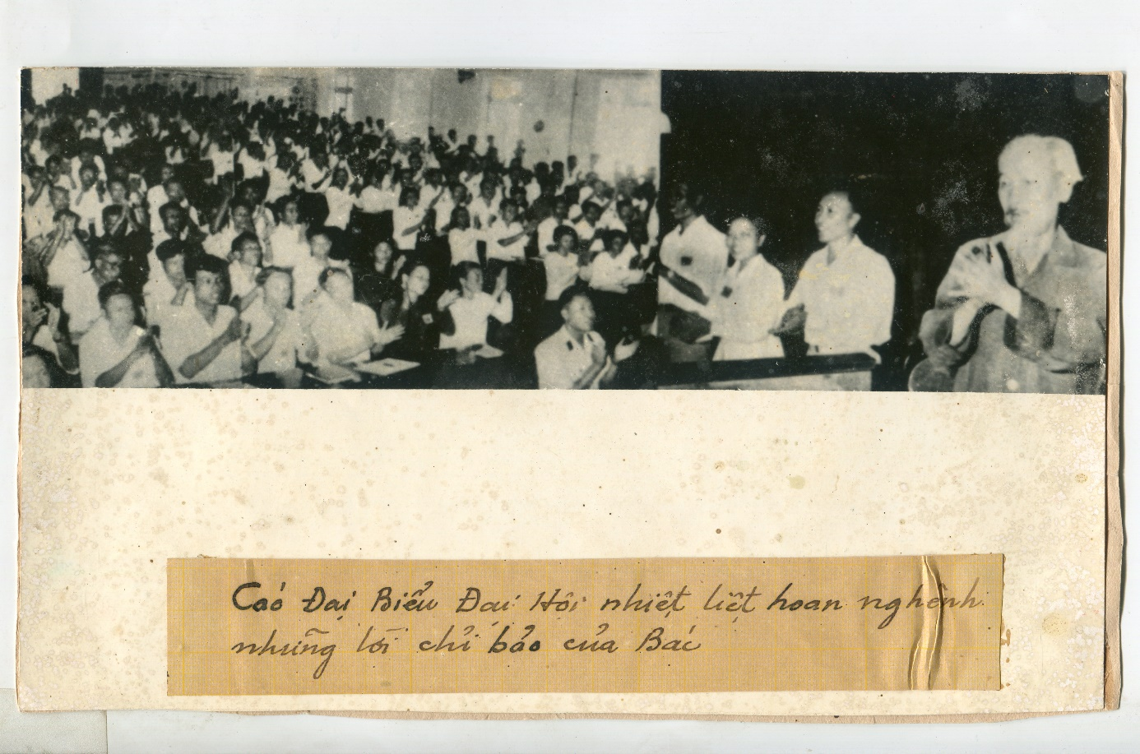

Hồ chủ tịch dự Đại hội Đảng bộ tỉnh lần thứ V, 21/5/1963

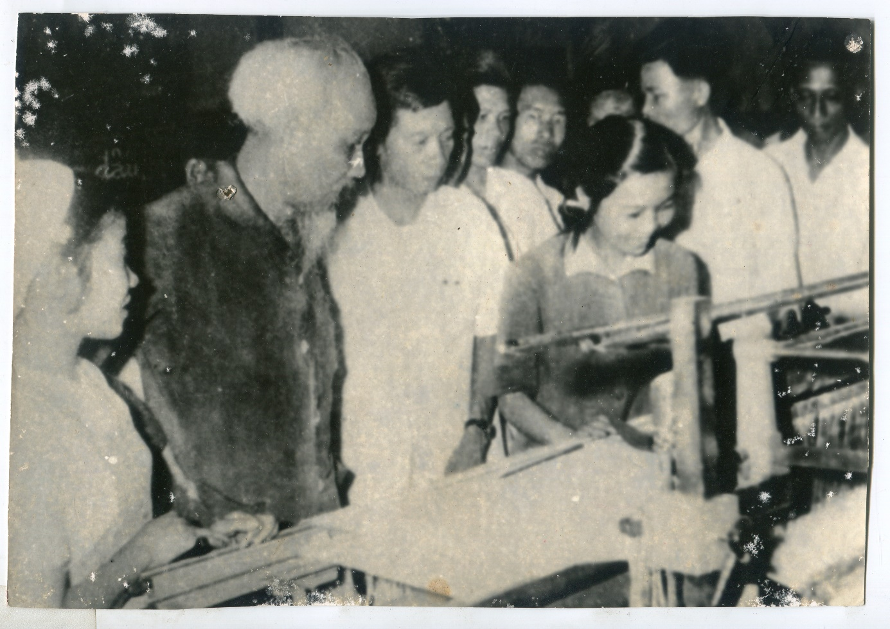
Hồ Chủ tịch thăm Nhà máy Dệt Nam Định năm 1963

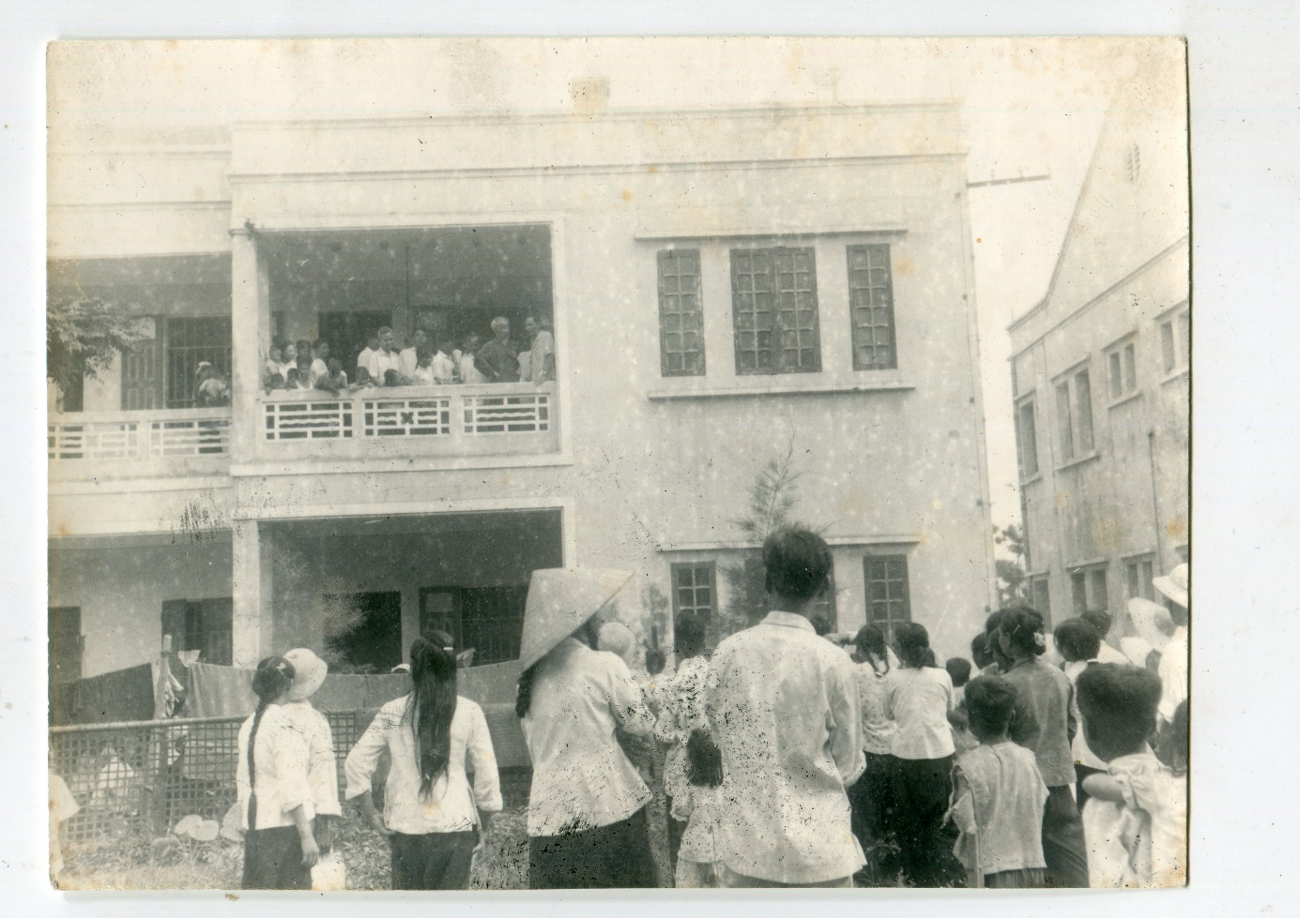
Hồ Chủ tịch thăm khu nhà ở của công nhân Nhà máy Dệt Nam Định năm 1963
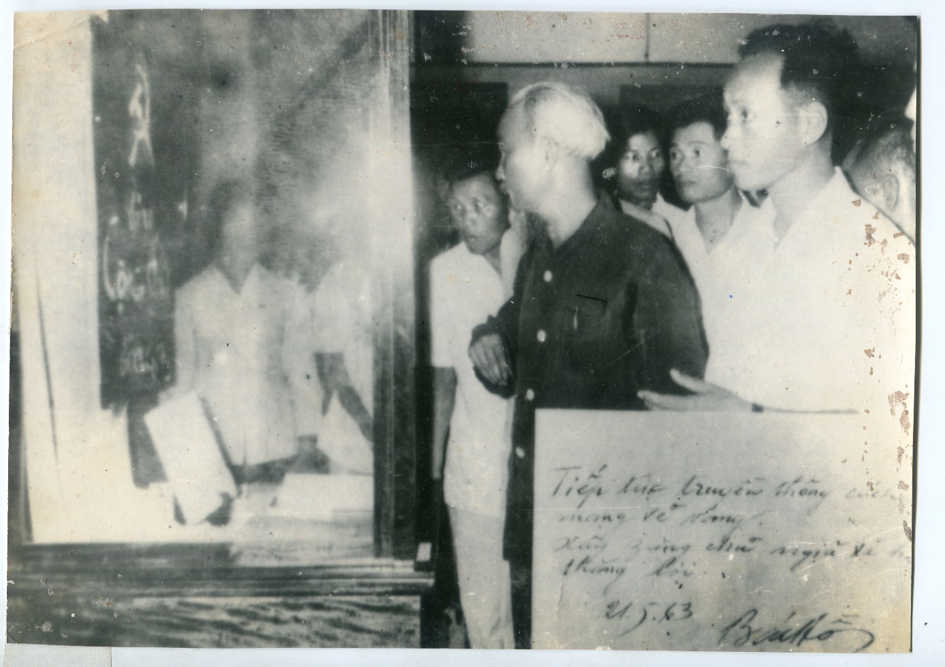
Hồ Chủ tịch thăm Bảo tàng Nhà máy Dệt năm 1963

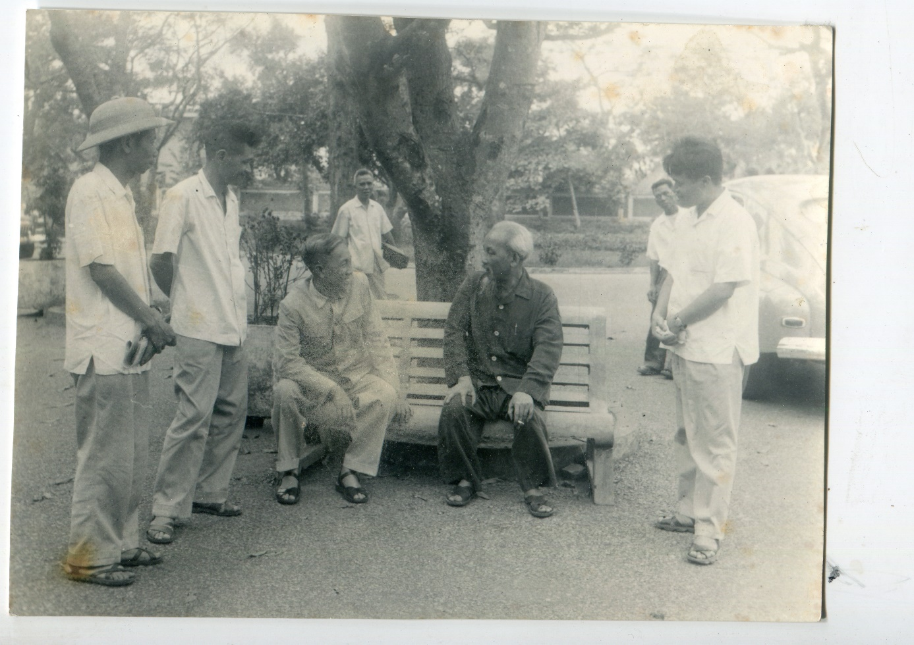
Hồ Chủ tịch ngồi nghỉ tại ghế đá dưới sân Bảo tàng Nhà máy Dệt năm 1963

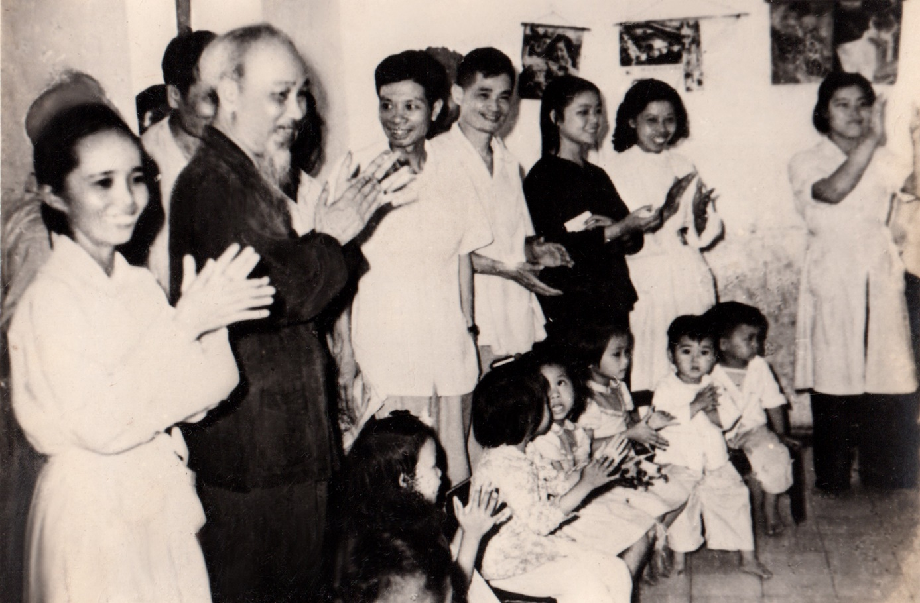
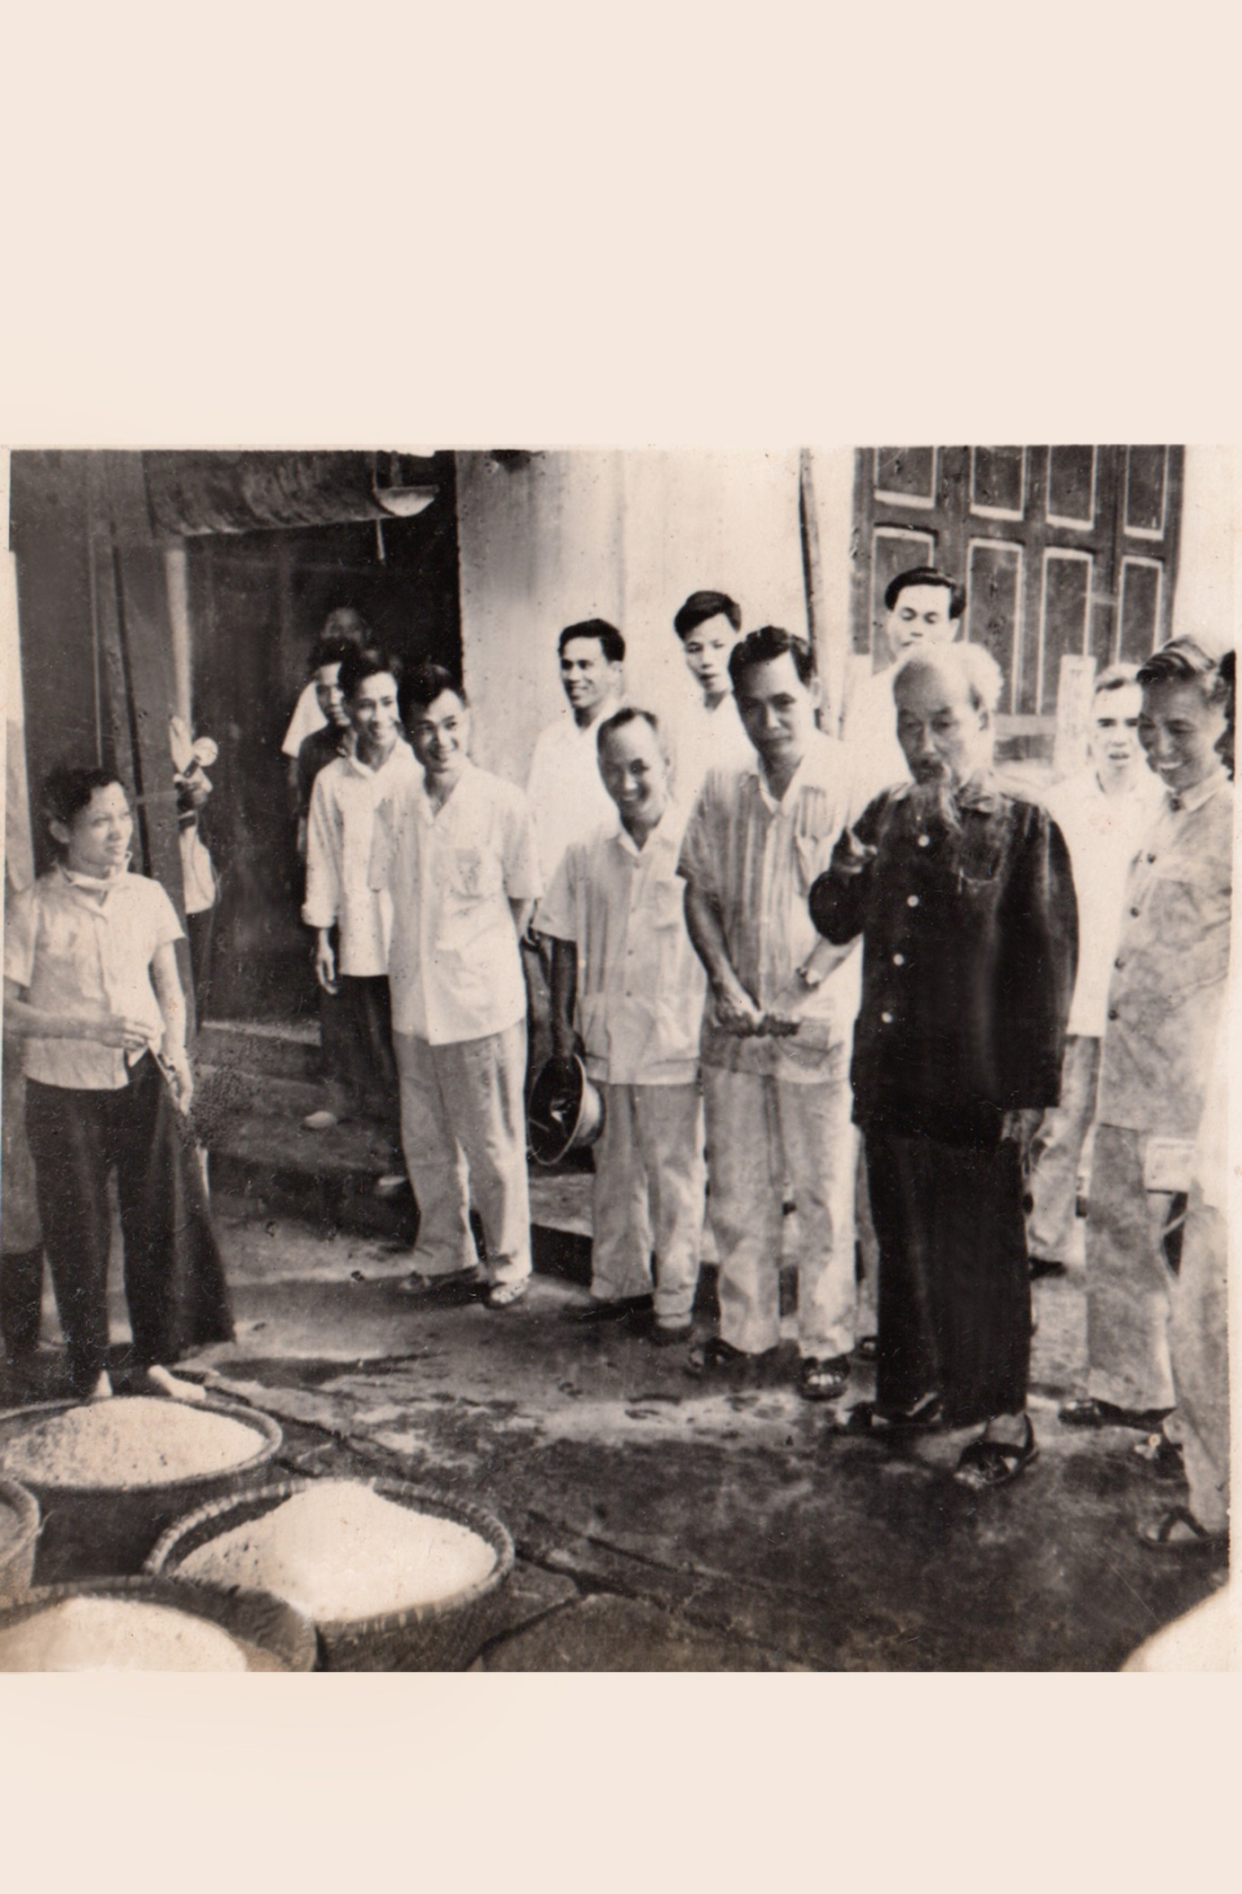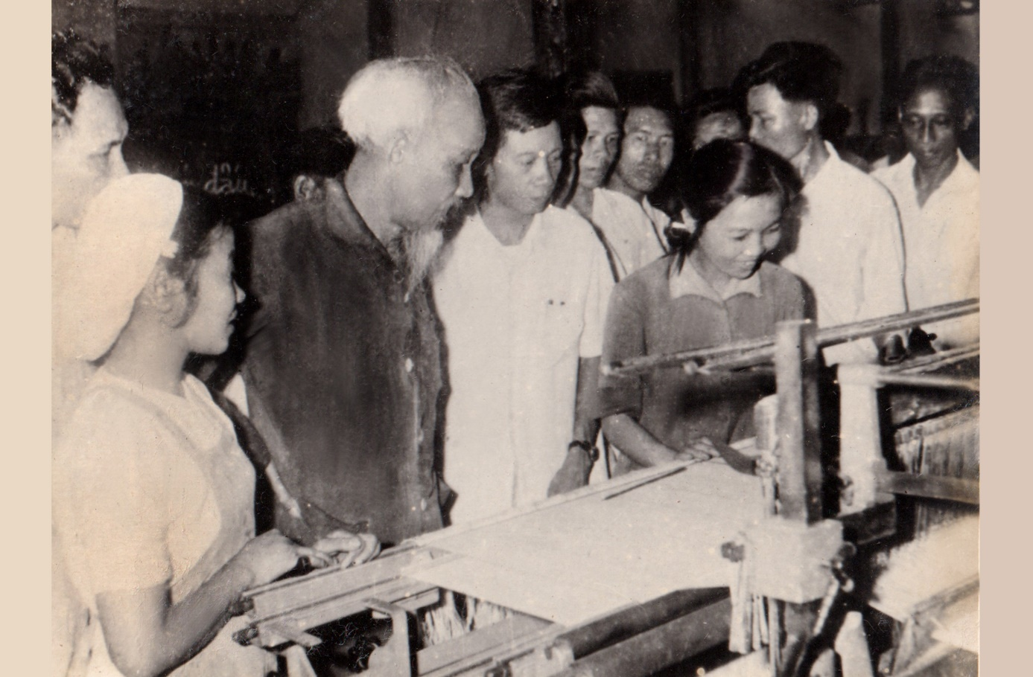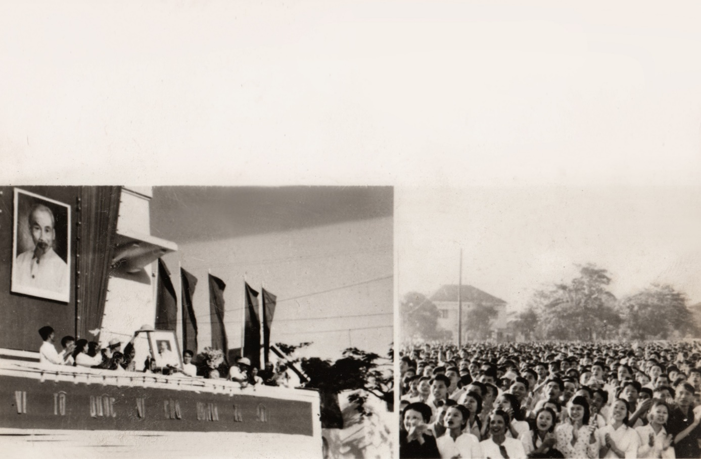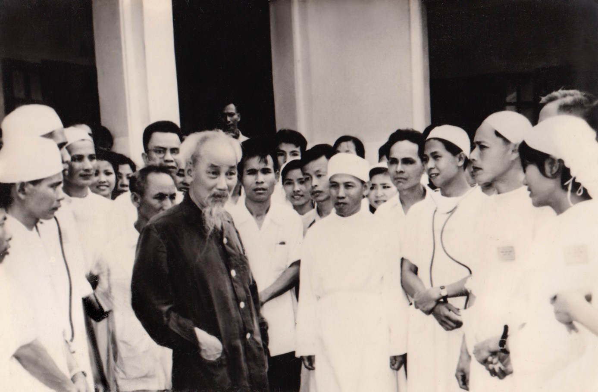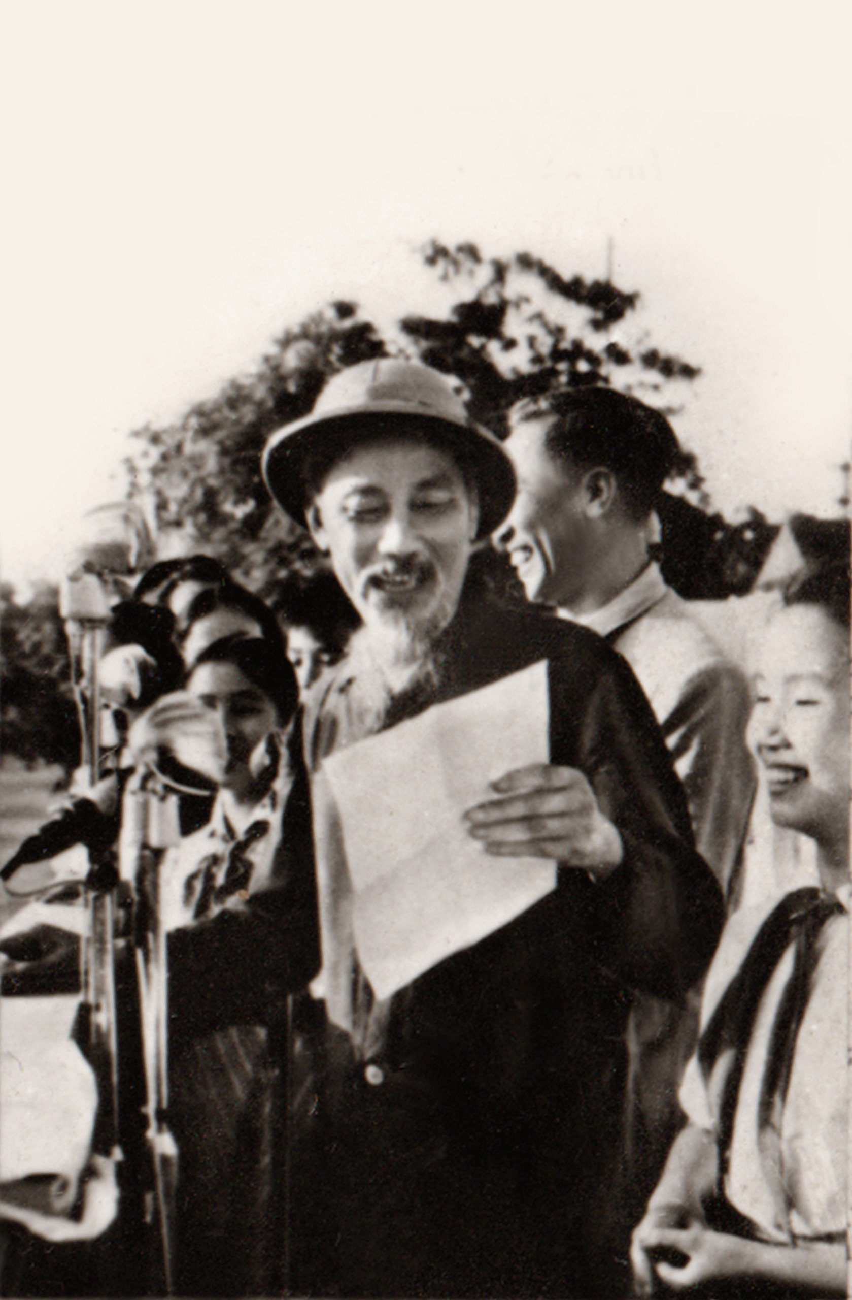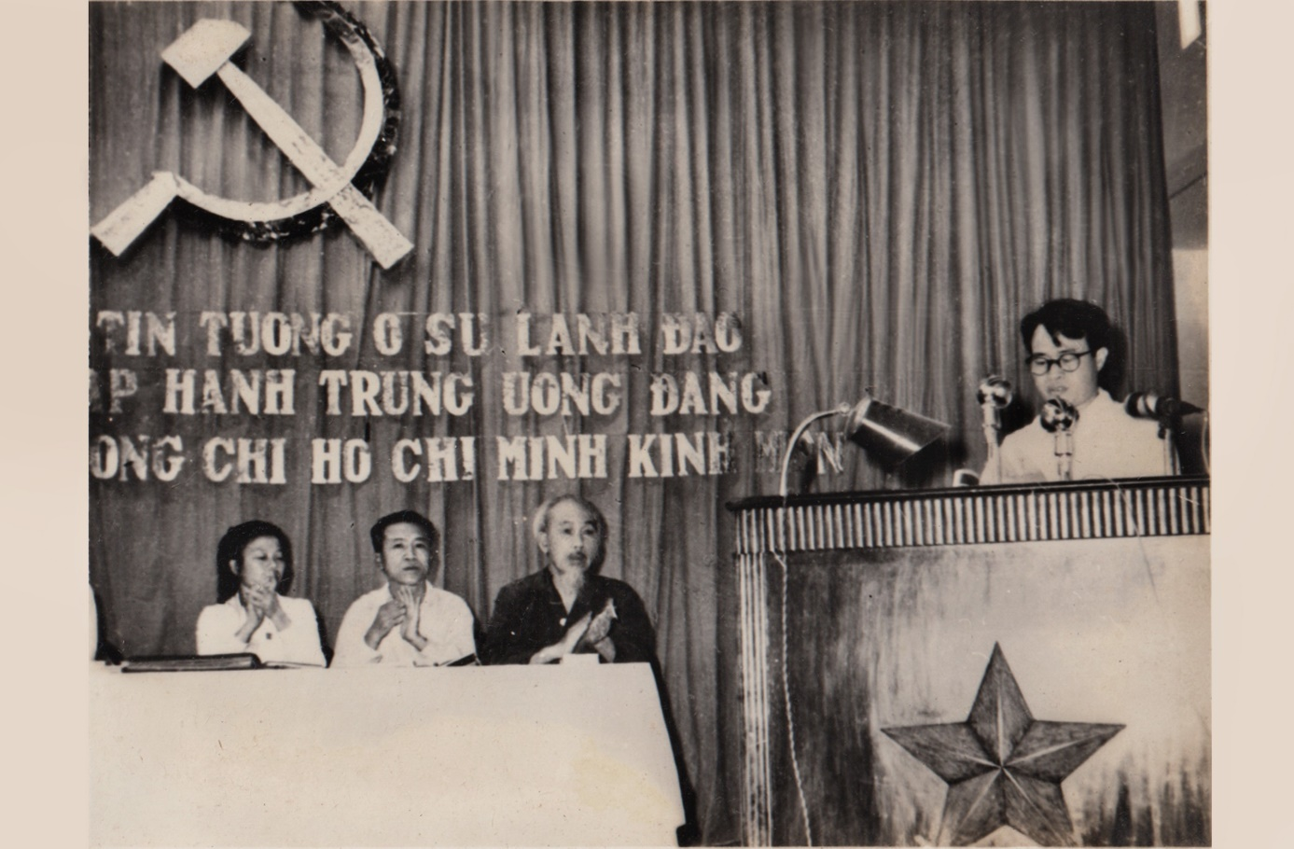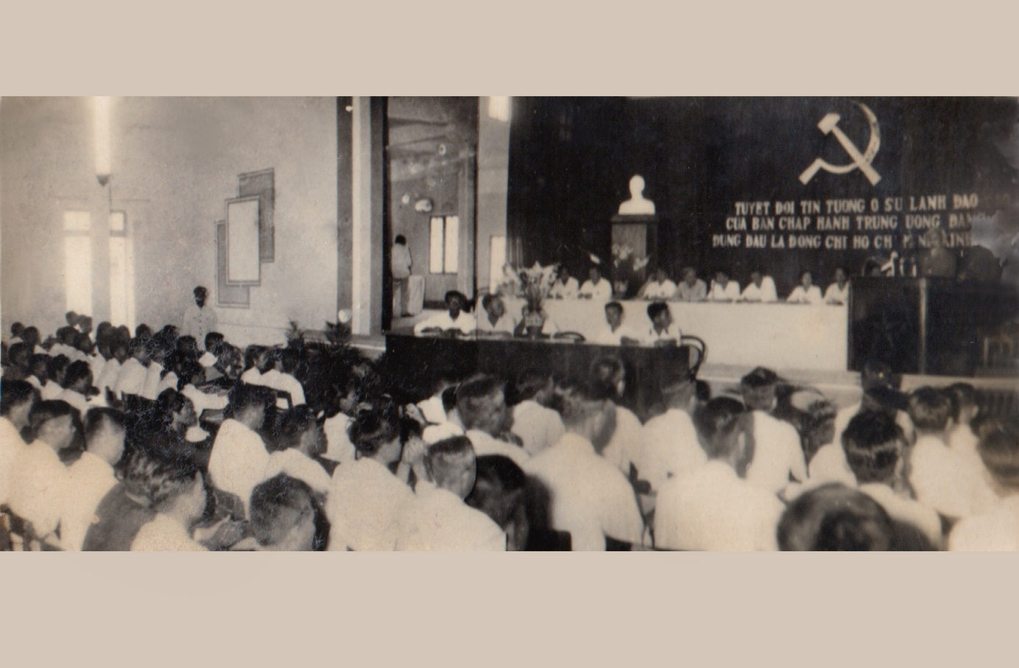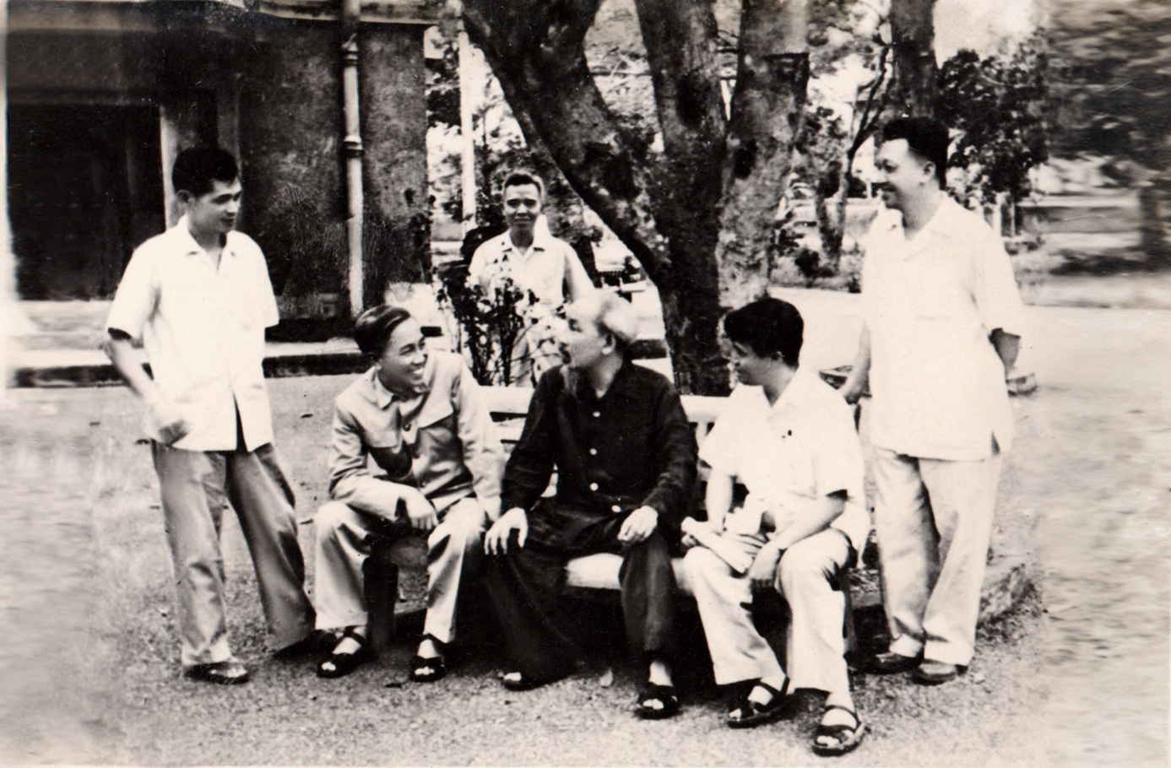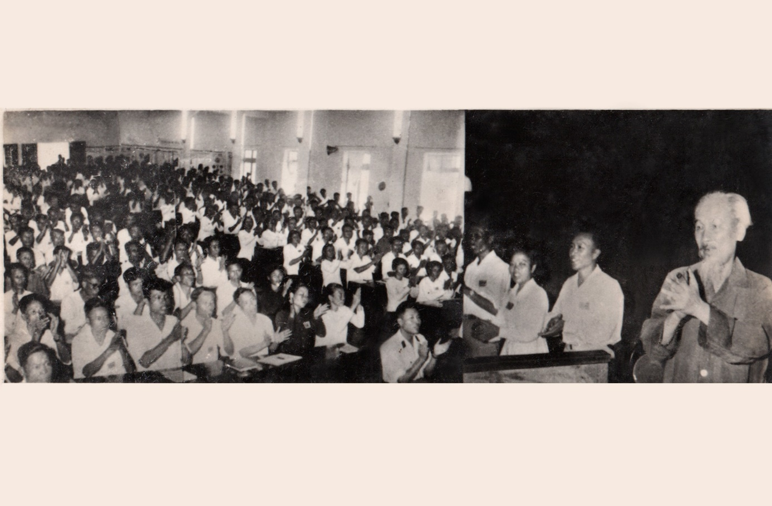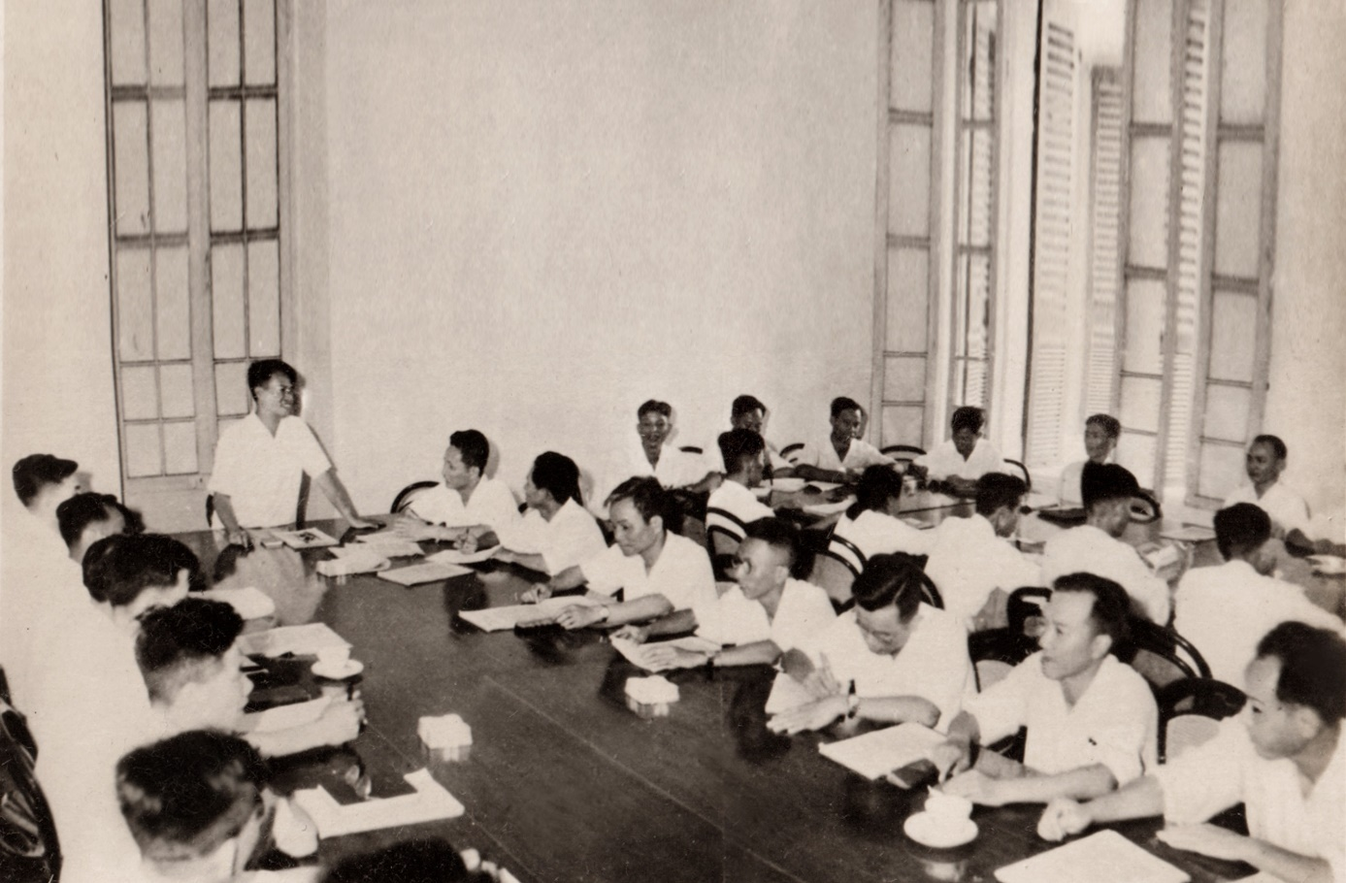
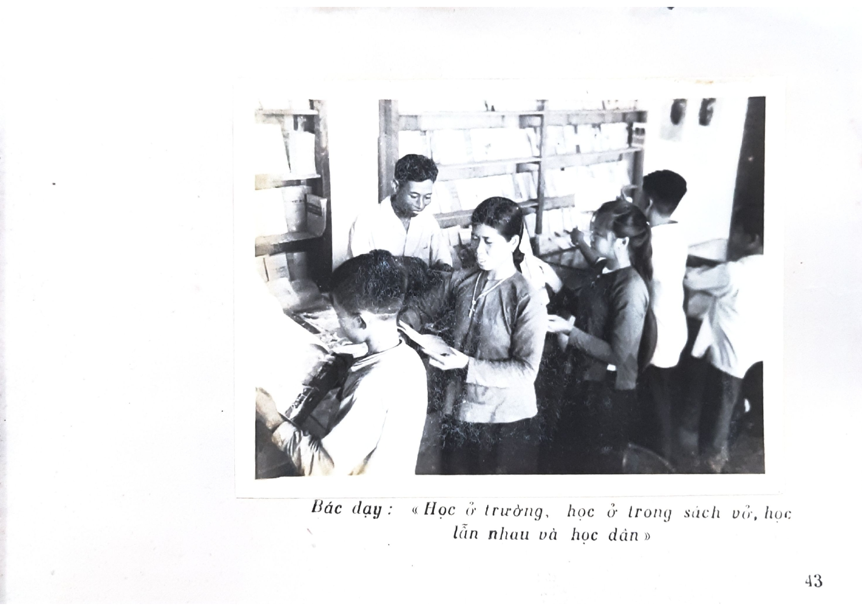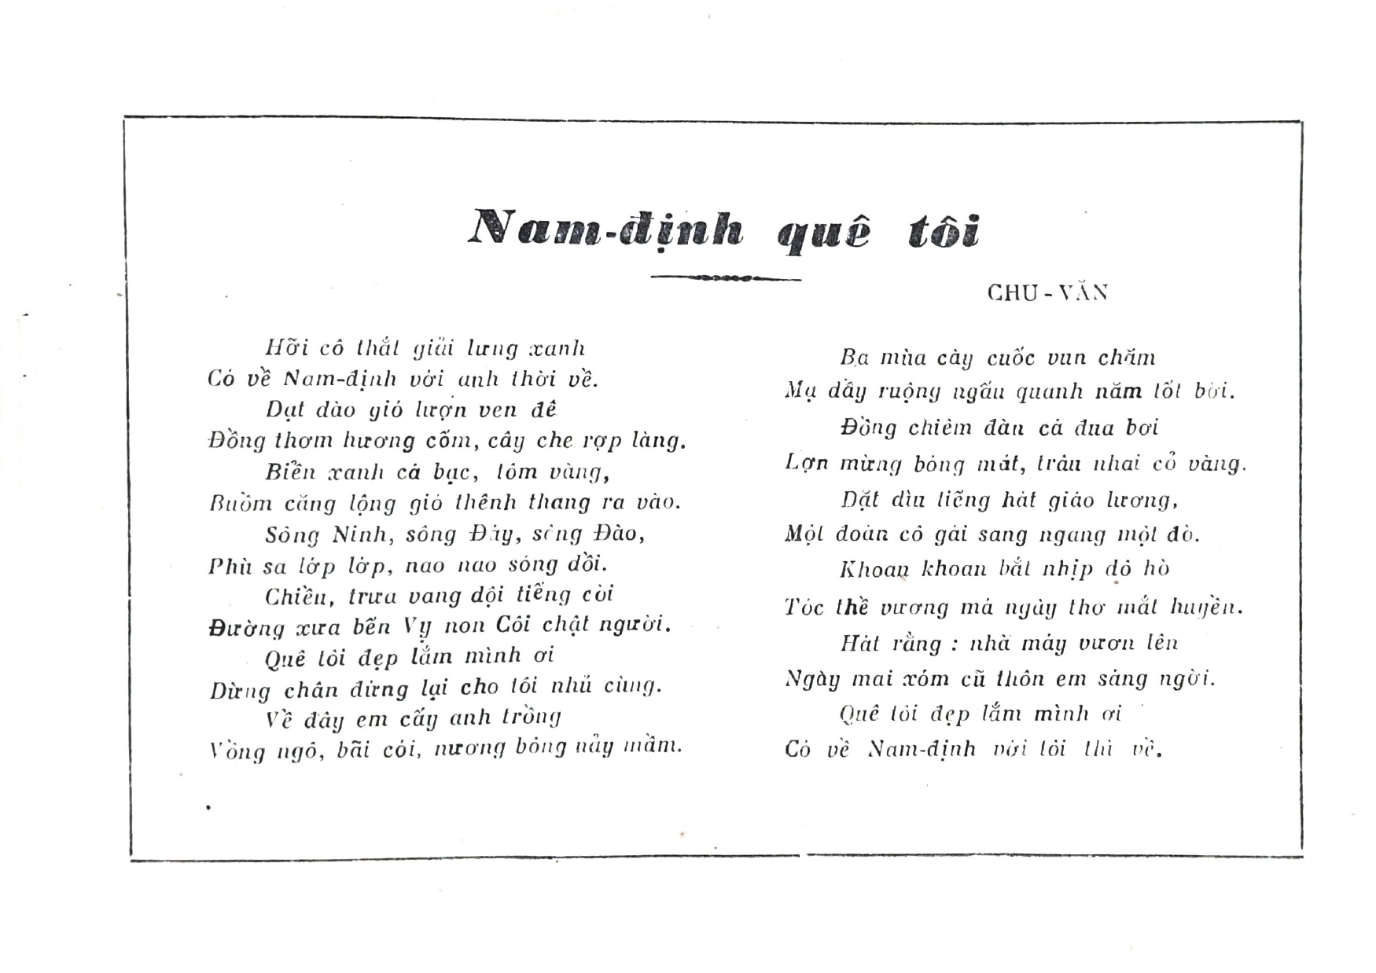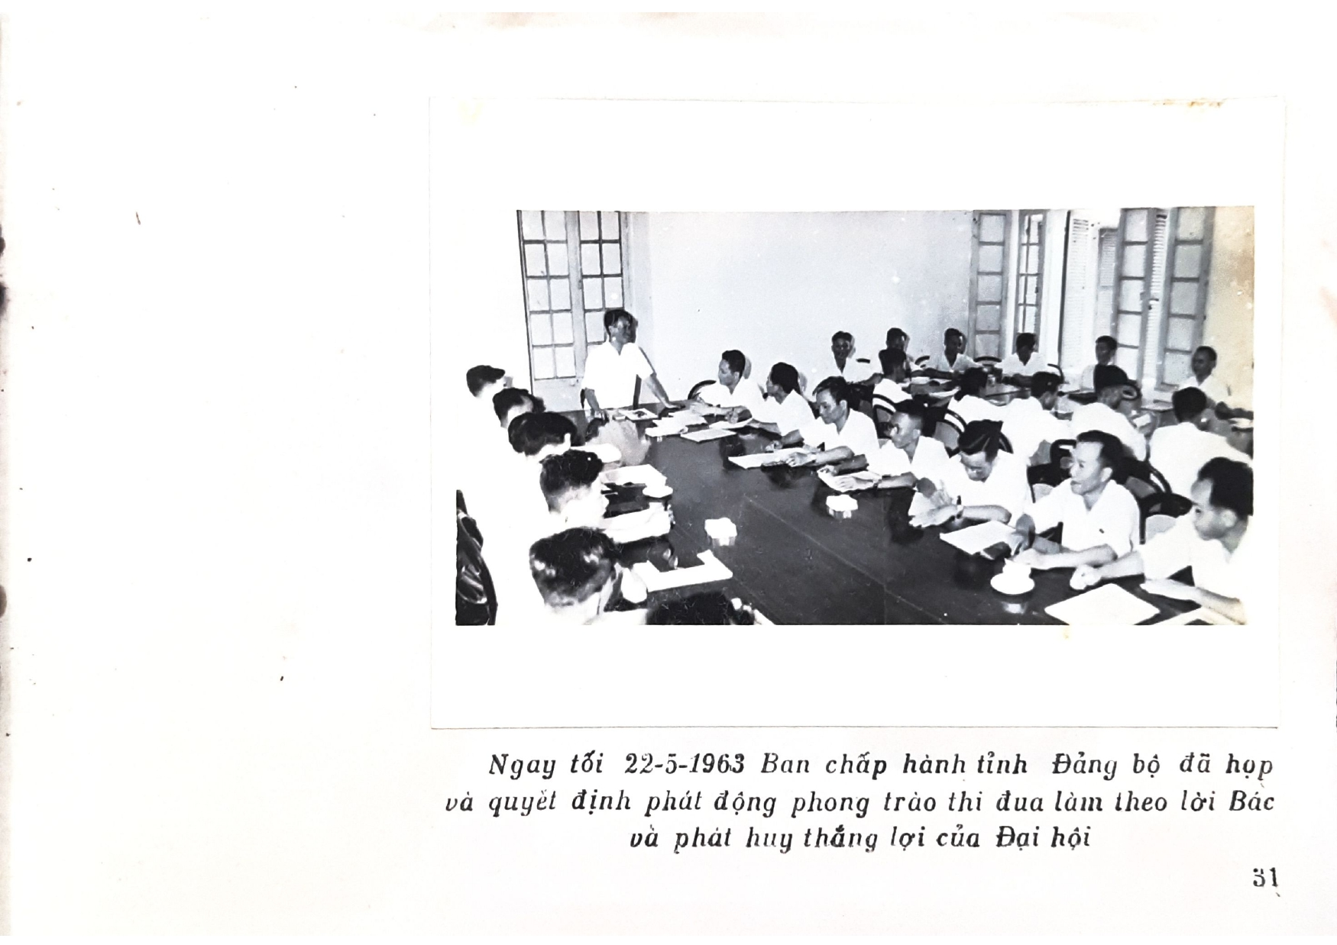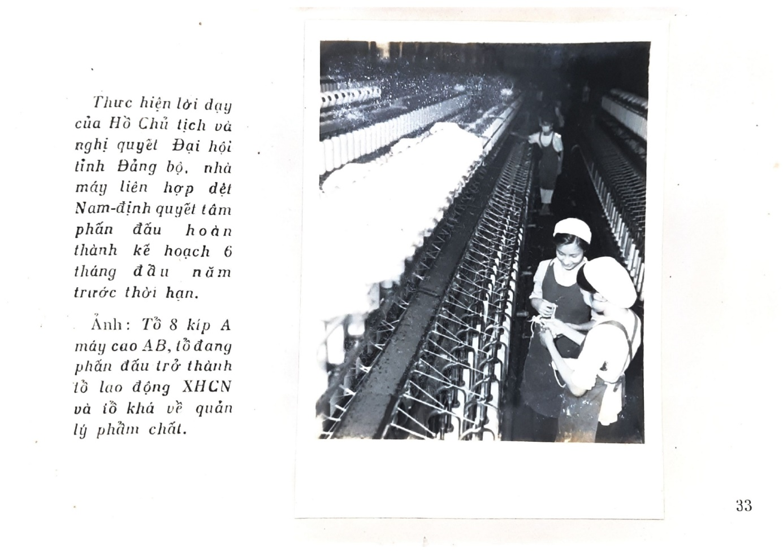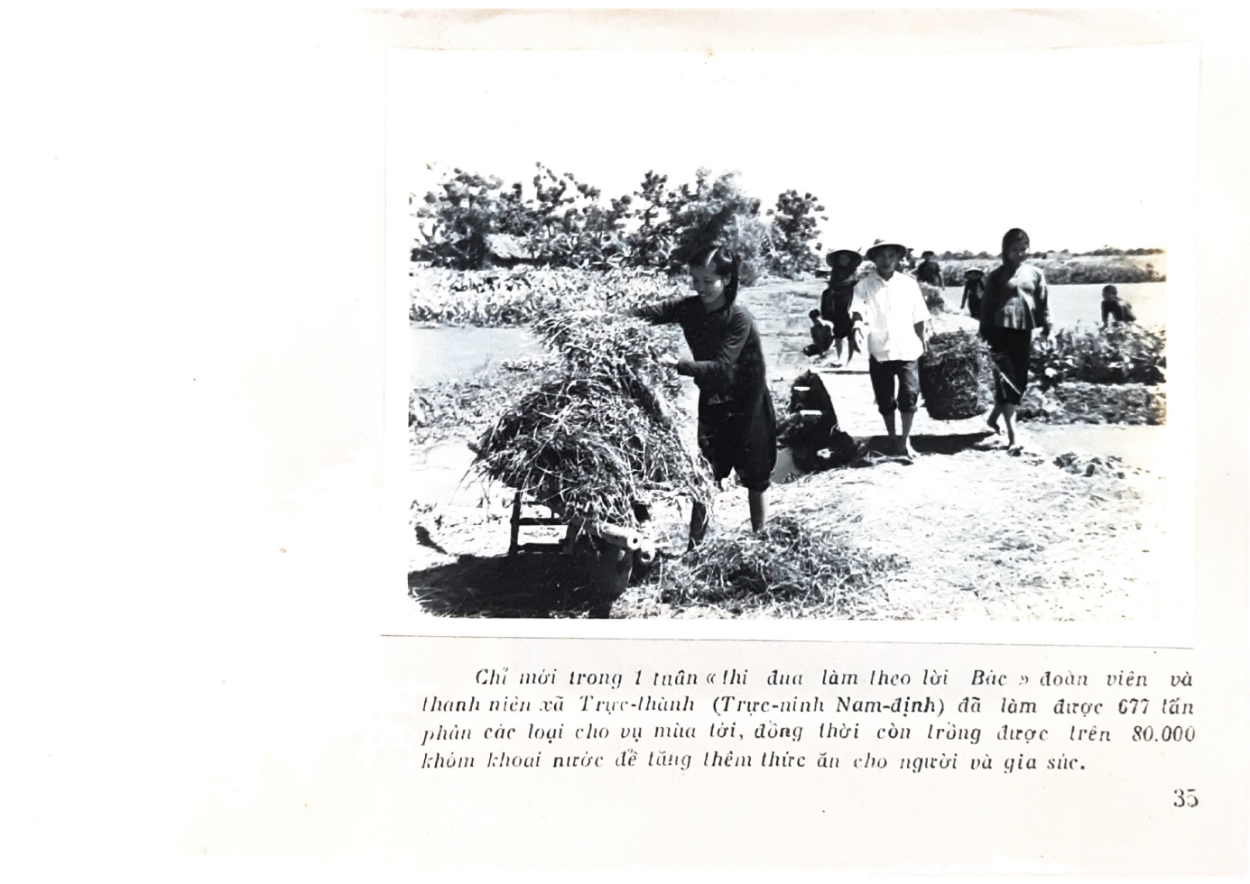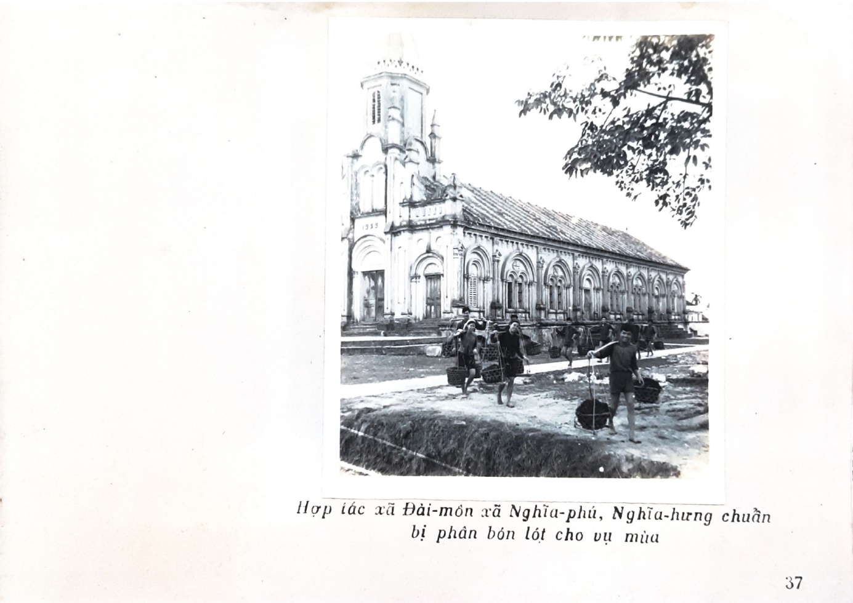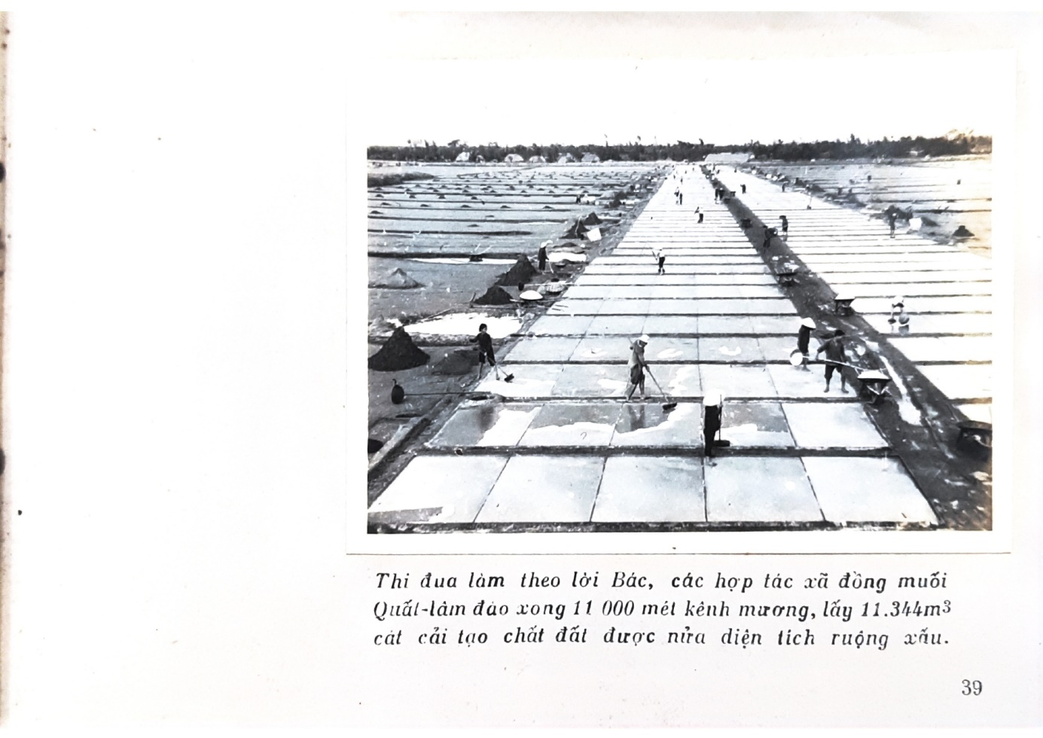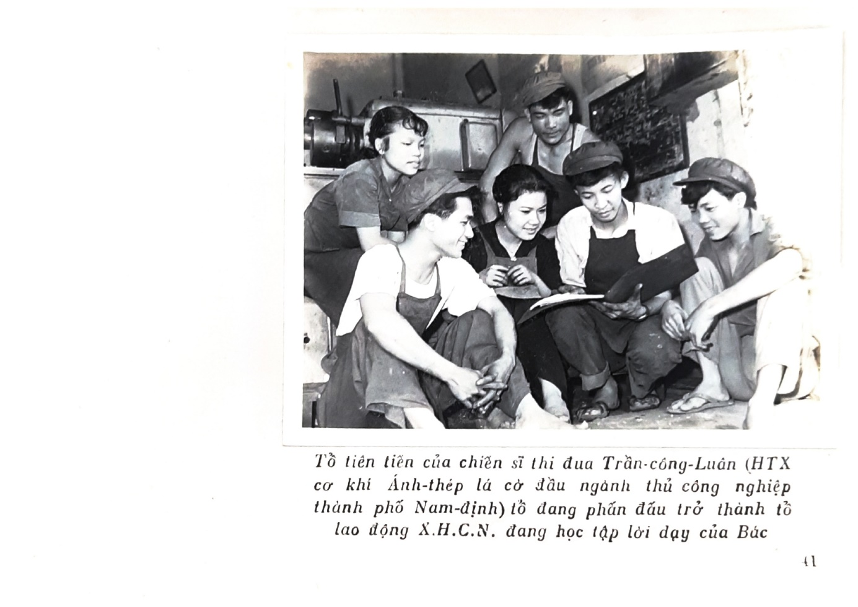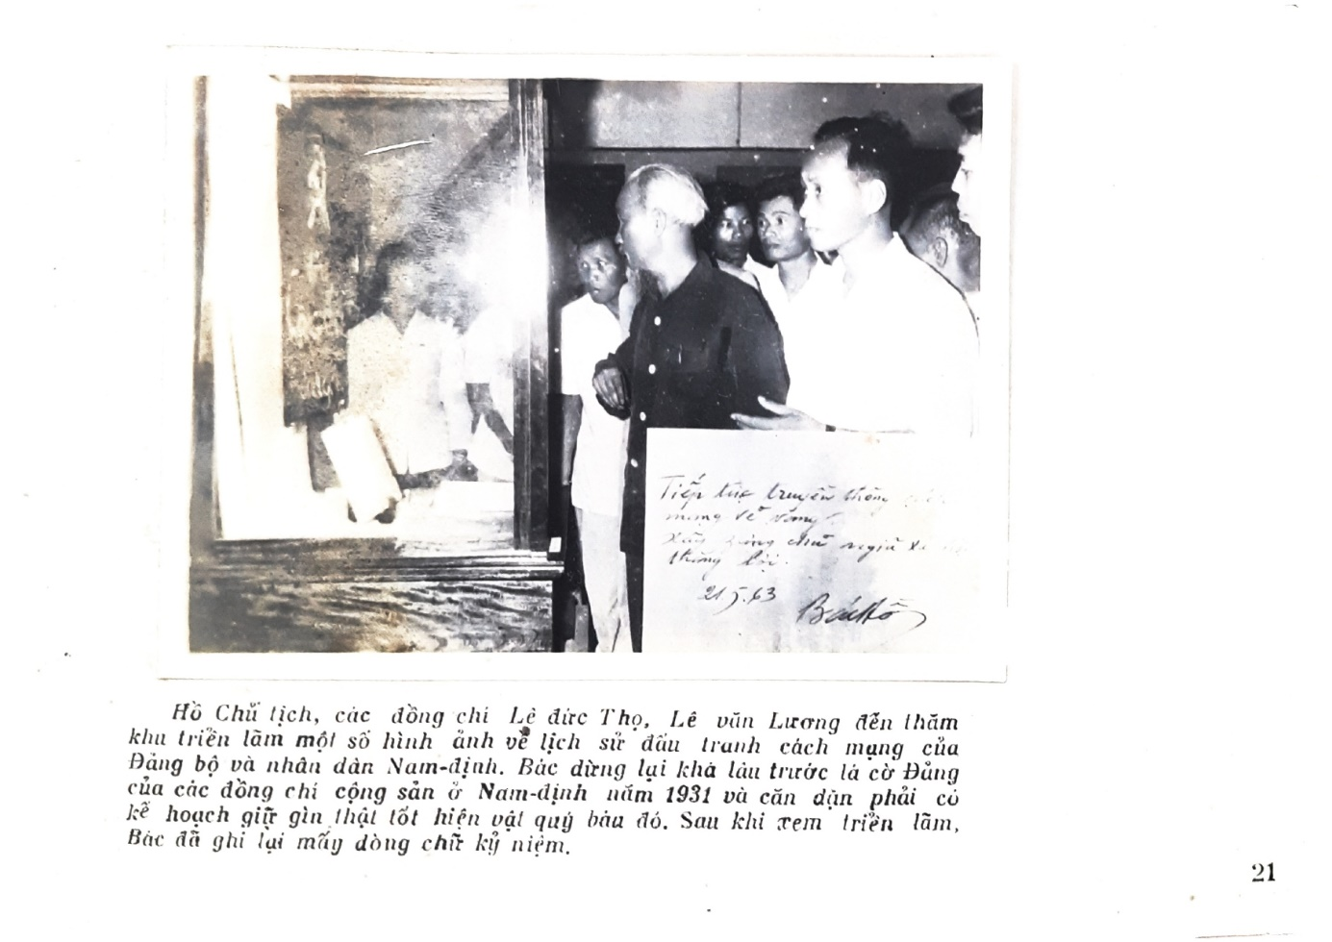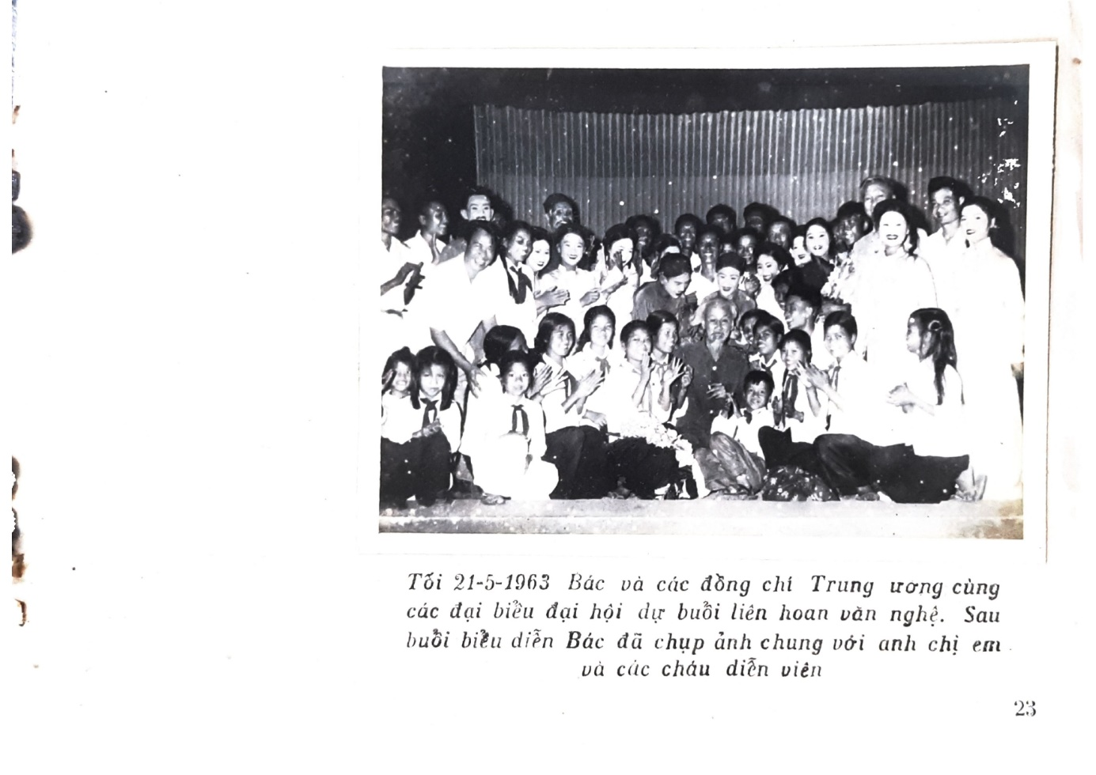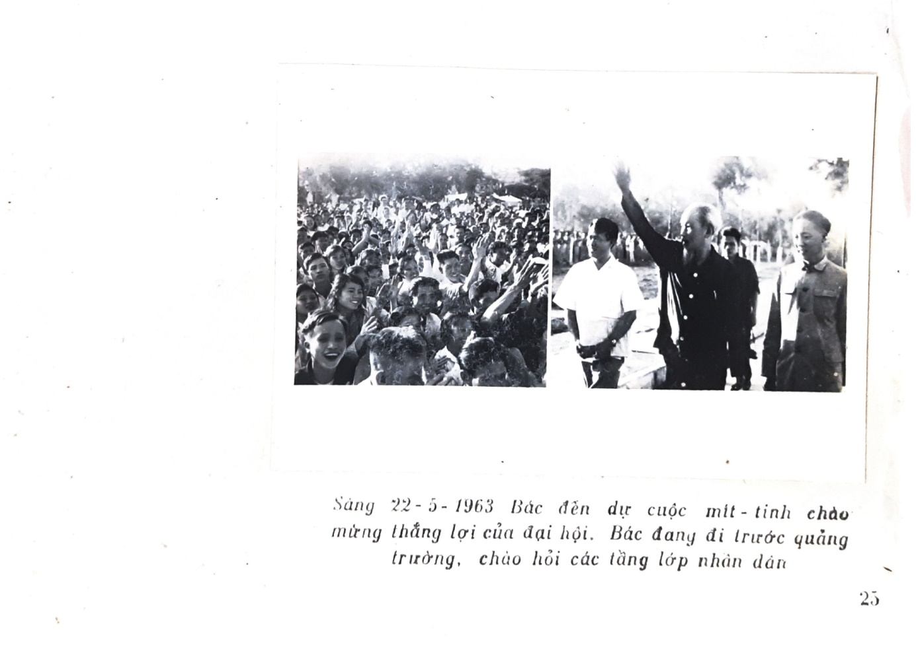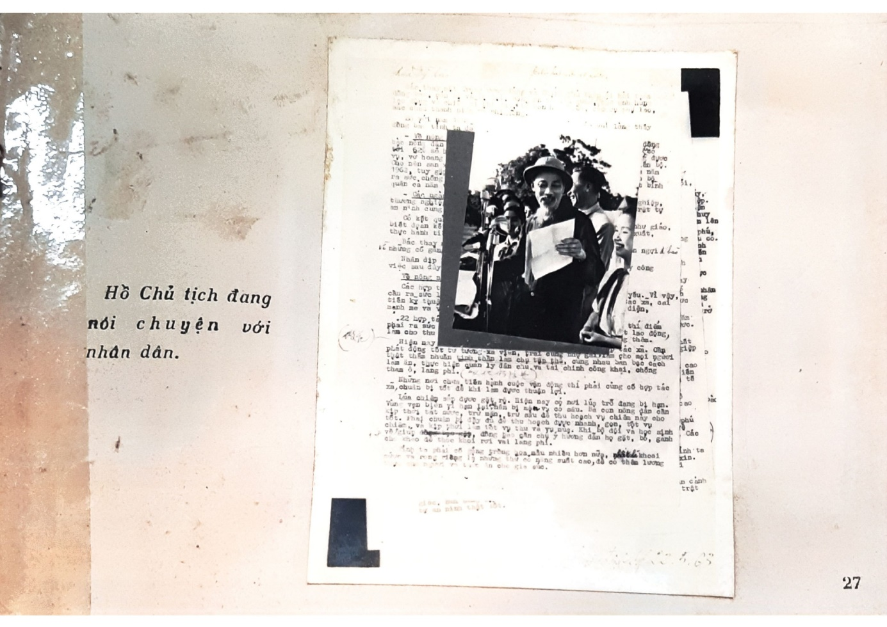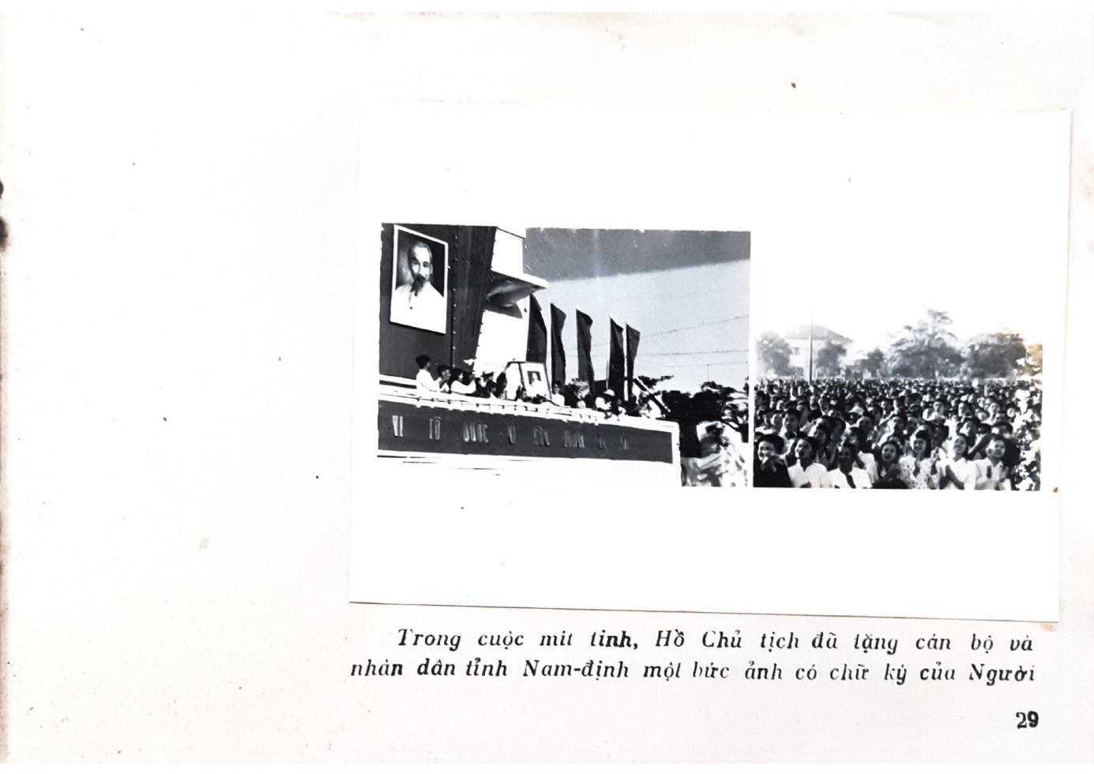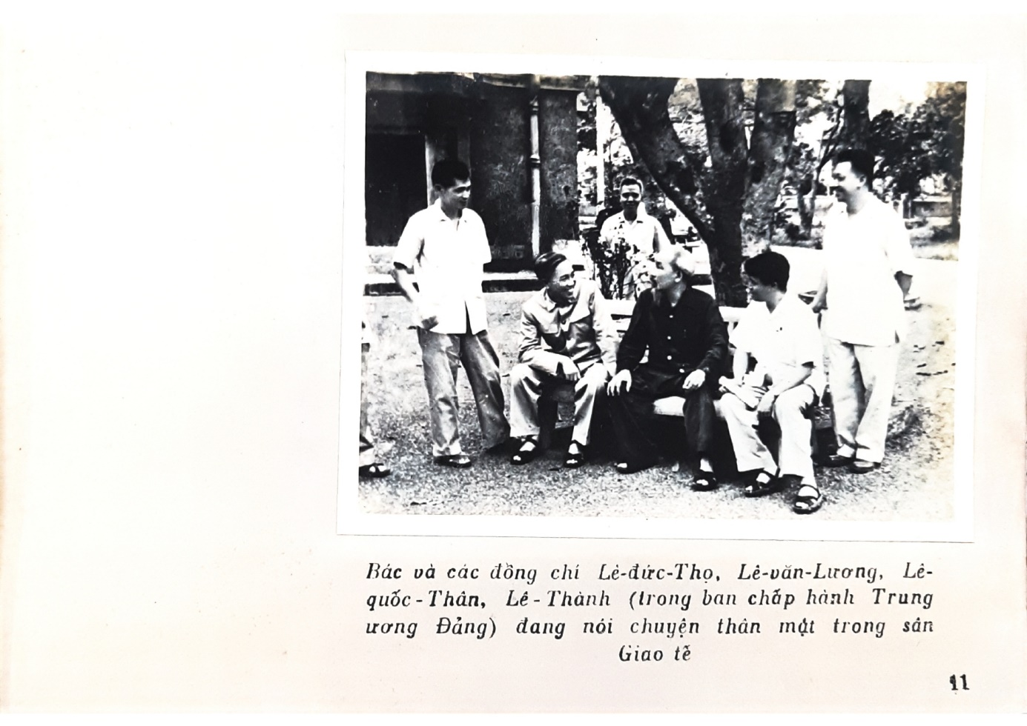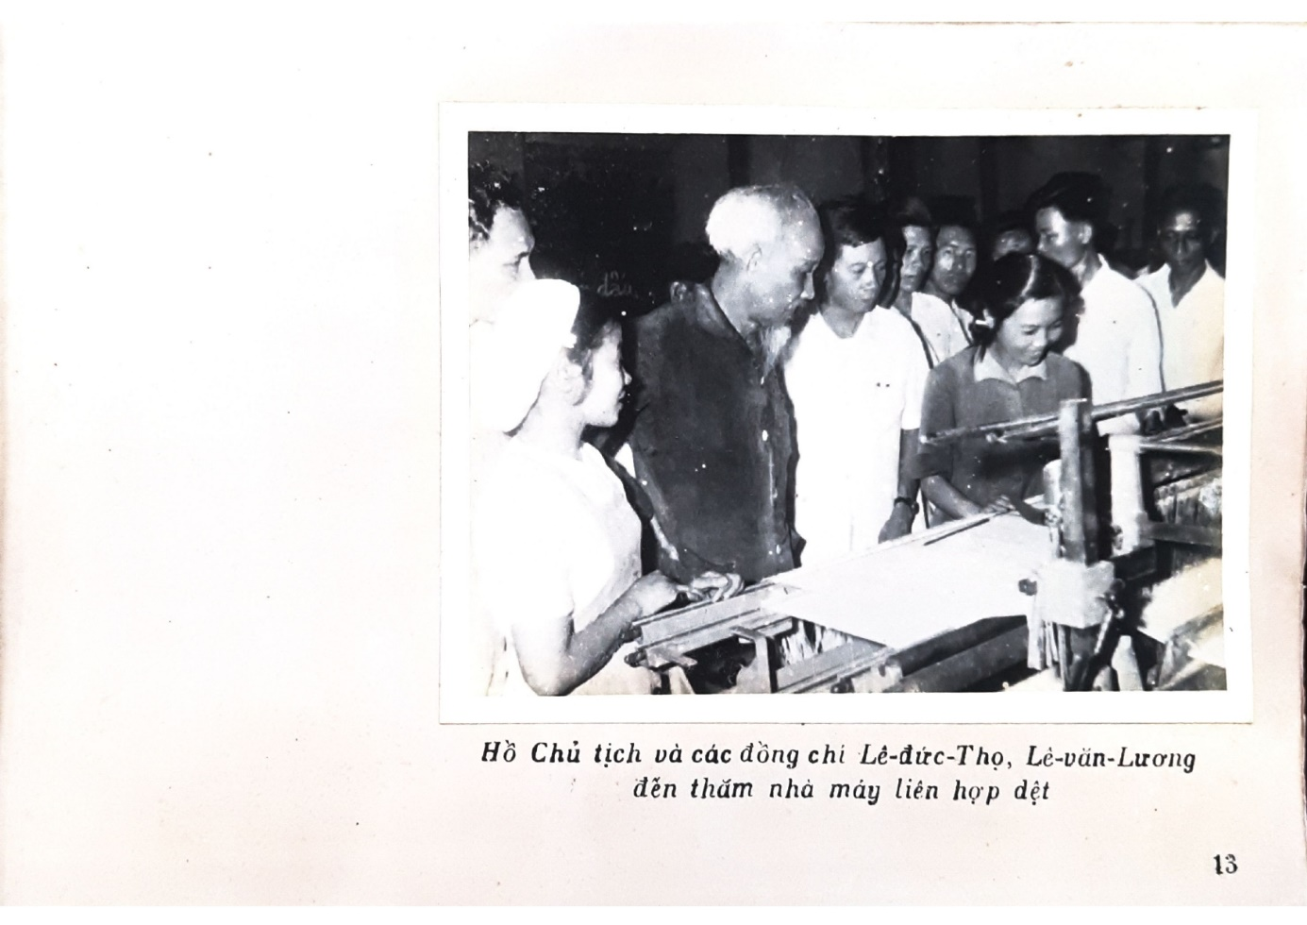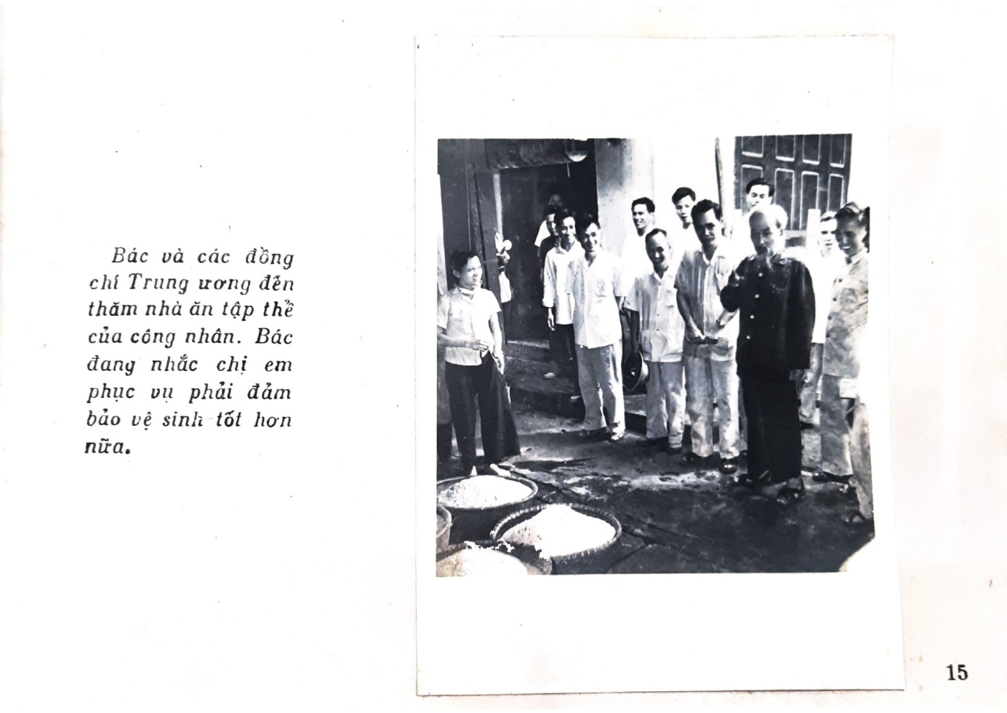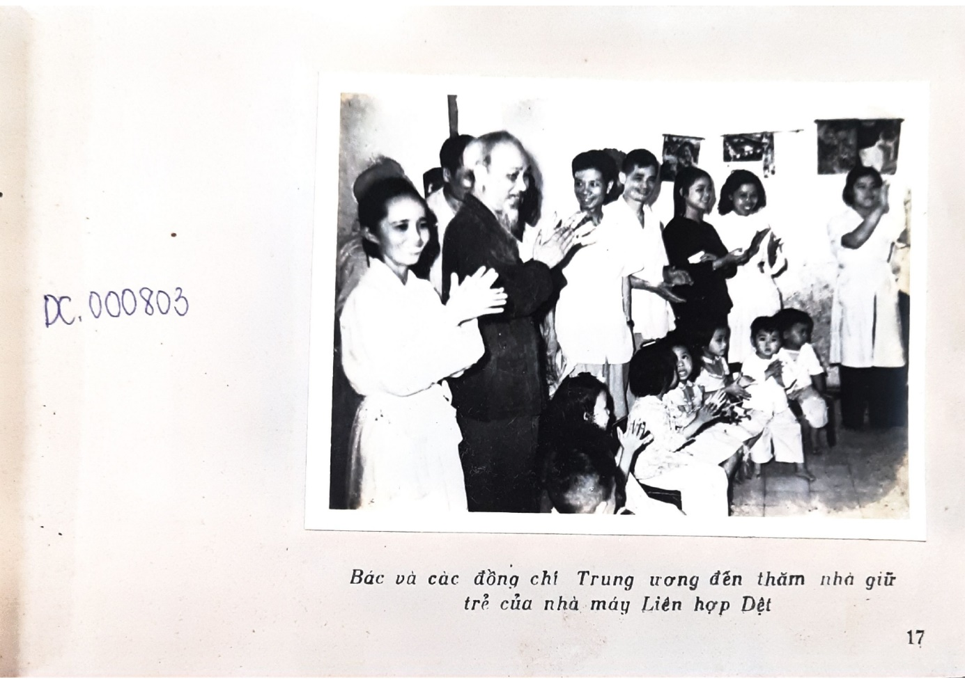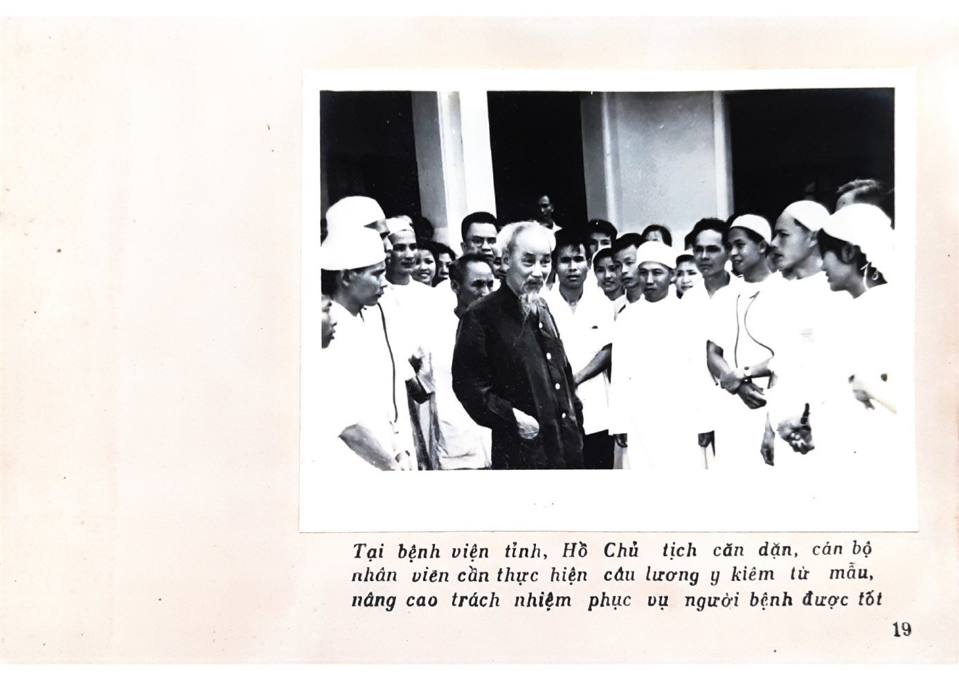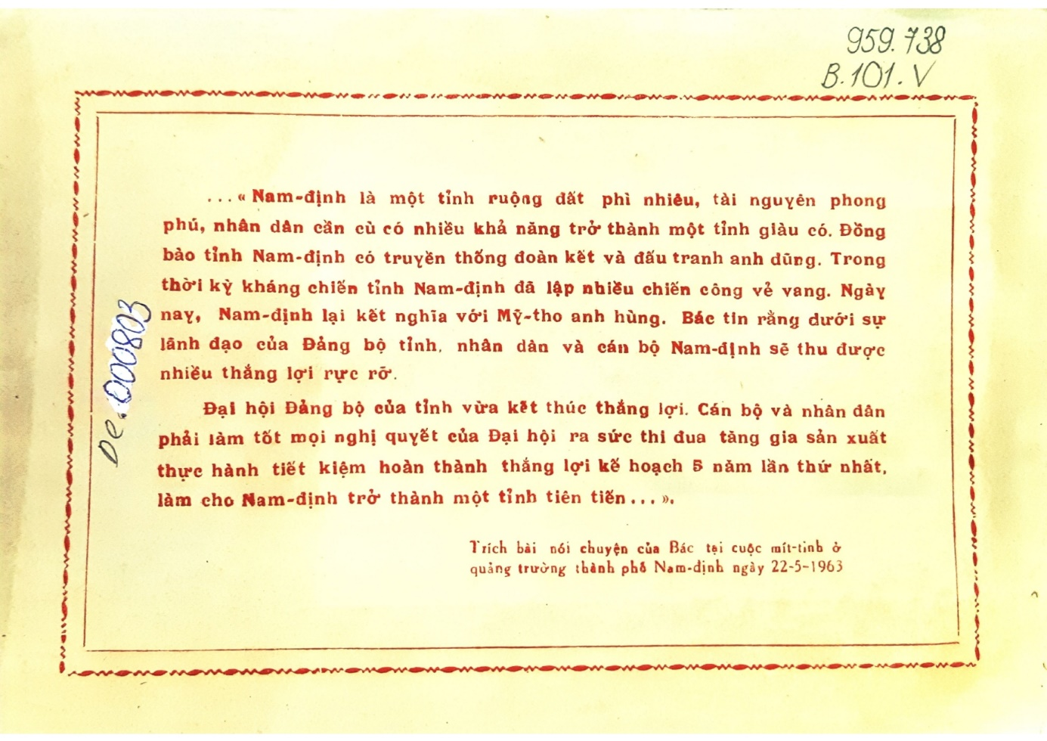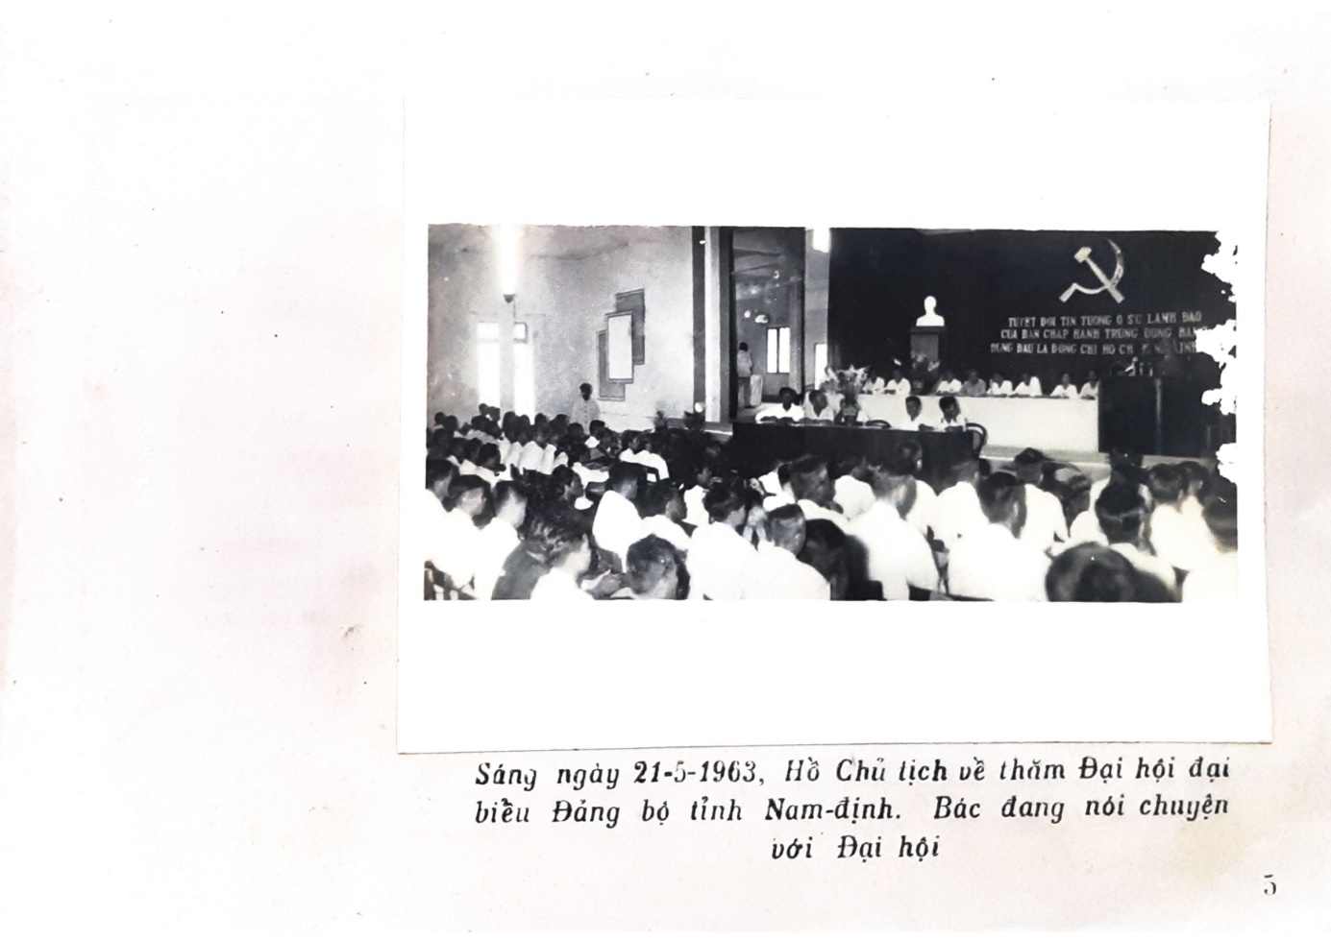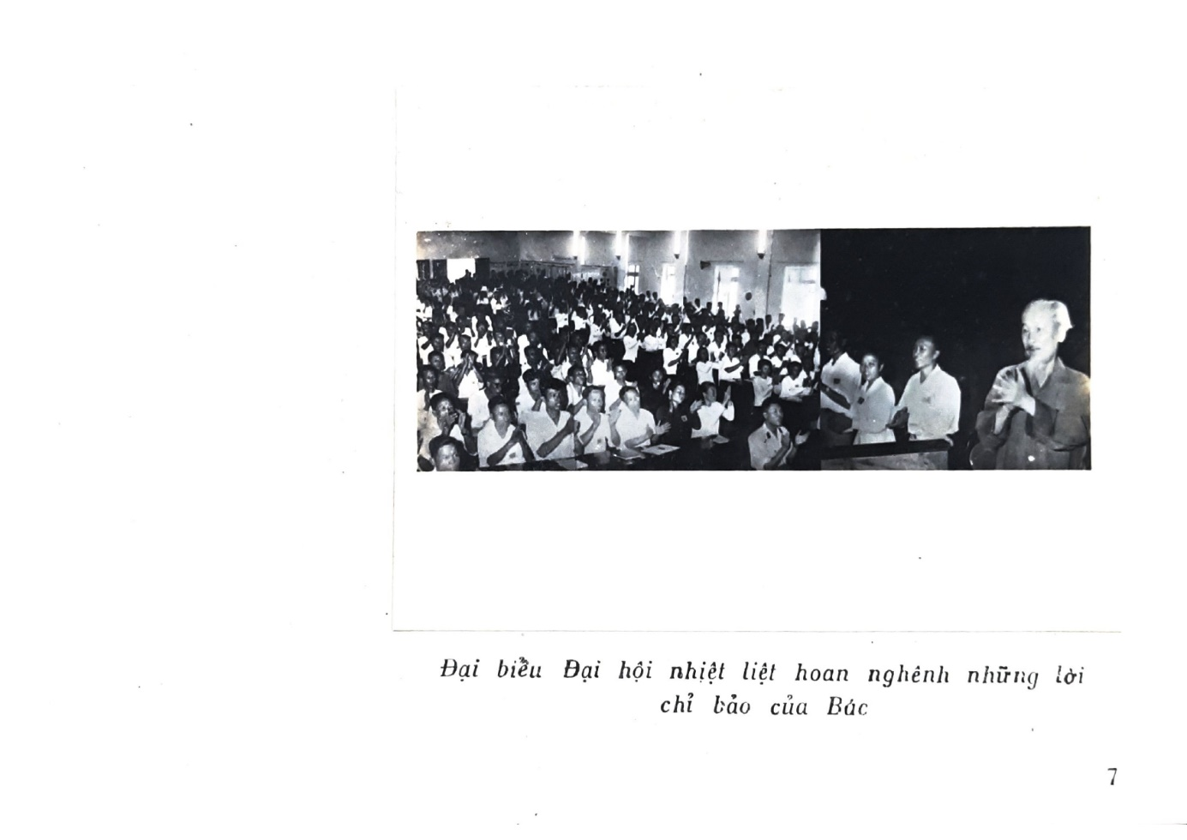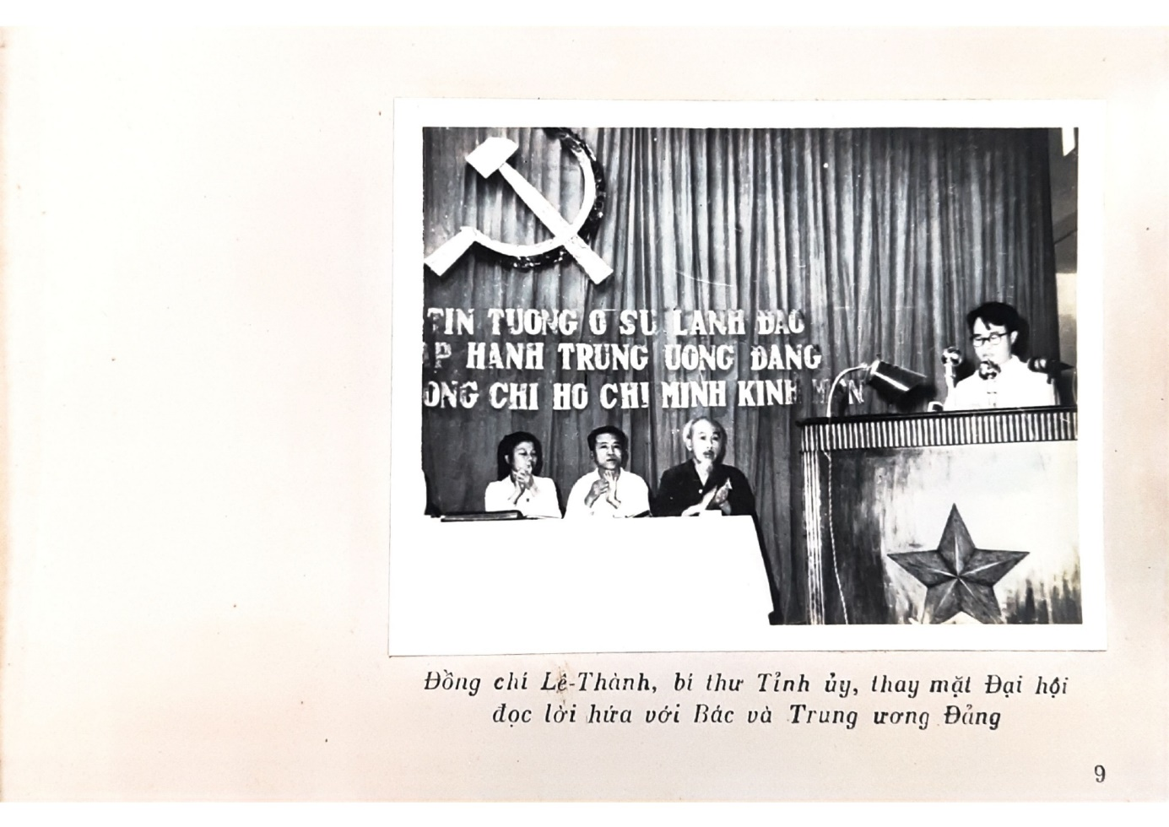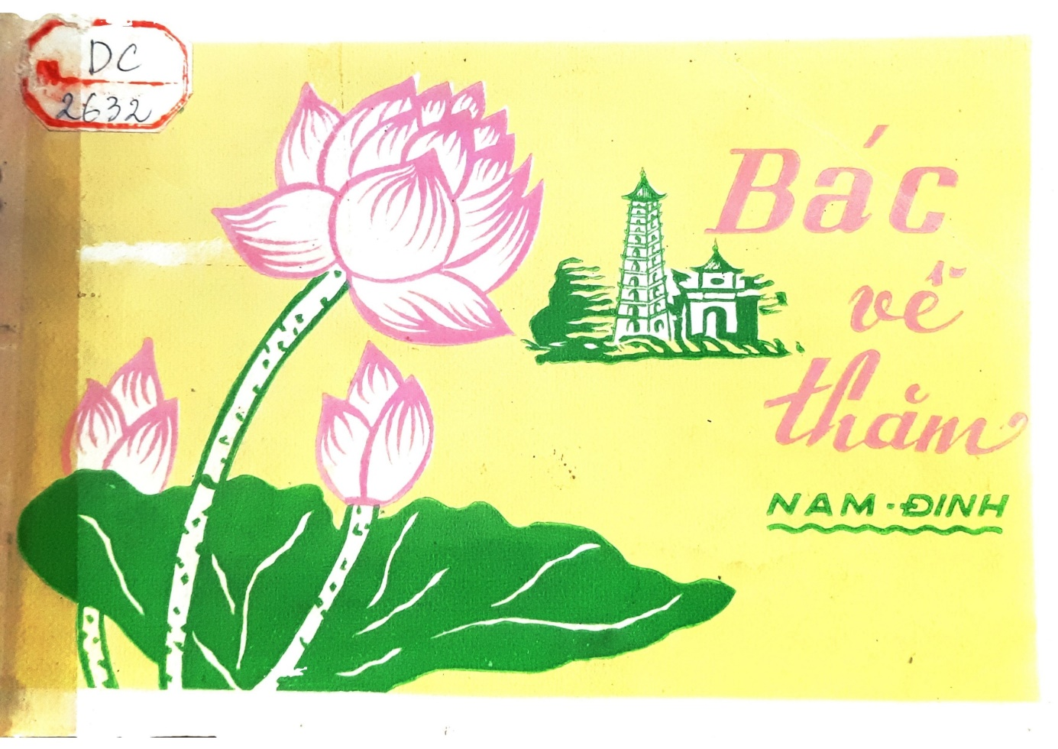

8. NHỮNG BÀI BÁO VIẾT VỀ CHỦ TỊCH HỒ CHÍ MINH THĂM NAM ĐỊNH NĂM 1963
